

2020年度温州市海岸带保护修复工程

磋
商
文
件

项 目 编 号：RYCG20210813
采 购 方 式：竞争性磋商
采 购 人：浙江省瑞安经济开发区管理委员会
采购代理机构：浙江瑞扬工程咨询招标代理股份有限公司
二○二一年八月
目 录
第一部分 采购公告 - 3 -
第二部分 磋商供应商须知 - 6 -
（一）磋商须知前附表 - 6 -
附表一 政府采购活动现场确认声明书 - 12 -
附表二 启用备份响应文件申请书 - 13 -
（二）总 则 - 14 -
（三）磋商文件说明 - 15 -
（四）磋商响应文件的编制 - 16 -
（五）磋商响应文件的提交 - 19 -
（六）磋商与评审 - 20 -
（七）授予合同 - 24 -
第三部分 竞争性磋商内容及要求 - 26 -
一、 概述 - 26 -
二、 采购内容及技术要求 - 26 -
1、滩涂整治验收标准 - 40 -
2、盐沼植物种植验收标准 - 40 -
3、牡蛎礁工程验收标准 - 40 -
三、其他要求 - 40 -
四、投标报价 - 40 -
五、履约担保及付款方式 - 41 -
第四部分 合同条款 - 43 -
第五部分 磋商响应文件格式 - 51 -
附件一 关于《中华人民共和国政府采购法》第二十二条等相关规定的承诺函 - 52 -
附件二 联合体共同投标协议书（联合体投标适用） - 53 -
附件三 法定代表人授权委托书 - 54 -
附件四 磋商函 - 55 -
附件五 建议与少量偏离表 - 56 -
附件六 2018年1月1日以来海洋生态修复类项目业绩一览表 - 57 -
附件七 投入设备及工具一览表 - 58 -
附件八 拟派项目负责人情况表 - 59 -
附件九 项目组人员一览表 - 60 -
附件十 开标一览表 - 61 -
附件十一 报价明细表 - 62 -
附件十二 中小企业声明函（工程、服务） - 66 -
附件十三 残疾人福利性单位声明函 - 67 -
第六部分 评定办法 - 68 -
一、 评定原则 - 68 -
二、评标组织 - 68 -
三、评审组织 - 68 -
四、评标办法 - 68 -
五、评分细则： - 69 -
六、决标办法 - 74 -
七、磋商供应商义务 - 74 -
第七部分 信贷政策 - 75 -

第一部分 采购公告
项目概况
2020年度温州市海岸带保护修复工程 采购项目的潜在供应商应在政府采购云平台（www.zcygov.cn）获取采购文件，并于2021年8月31日15点00分（北京时间）前提交（上传）响应文件。
一、项目基本情况
项目编号：RYCG20210813
项目名称：2020年度温州市海岸带保护修复工程
采购方式：竞争性磋商
预算金额：2597.6145万元
最高限价：2597.6145万元
采购需求：
标项序号 | 标项名称 | 数量 | 单位 | 预算金额(万元) | 简要规格描述或标项基本概况介绍 | 备注
1 | 2020年度温州市海岸带保护修复工程 | 1 | 项 | 2597.6145 | 2020年度温州市海岸带保护修复工程 （详见磋商文件第三部分）
合同履行期限：按采购文件要求。
本项目（是）接受联合体。
二、申请人的资格要求
1、满足《中华人民共和国政府采购法》第二十二条规定；未被信用中国网站（www.creditchina.gov.cn）列入失信被执行人、重大税收违法件当事人名单，未被中国政府采购网（www.ccgp.gov.cn）列入政府采购严重违法失信行为记录名单。
2、落实政府采购政策需满足的资格要求：无。
3、特定资格条件：①具有有效的水产种苗生产许可证；②本项目接受联合体投标。组成的联合体须满足：1)联合体牵头人须为具有有效的水产种苗生产许可证的单位，出具联合体共同投标协议书；2)组成联合体的成员不得超过2家。
三、获取采购文件
时间：/至磋商响应文件提交截止时间前，每天上午0：00至12:00，下午12:00至23:59（北京时间，线上获取法定节假日均可，线下获取文件法定节假日除外）
地点：“政府采购云平台”在线获取
方式：本项目磋商文件实行“政府采购云平台”在线获取，不提供纸质磋商文件。
售价：0元
四、响应文件提交
截止时间：2021年8月31日15点00分（北京时间）
地点：政府采购云平台（www.zcygov.cn）
五、开启
时间：2021年8月31日15点00分（北京时间）
地点：政府采购云平台（www.zcygov.cn）（线上）；瑞安市公共资源交易中心三楼开标室（线下）
六、公告期限
自本公告发布之日起3个工作日。
七、其他补充事宜
1、本项目通过“政府采购云平台（www.zcygov.cn）”实行在线投标响应（电子投标），供应商通过政采云平台下载安装“政采云电子交易客户端”制作响应文件，同时按照本采购文件和“政府采购云平台”的要求，编制并加密响应文件，供应商未按规定加密的响应文件，“政府采购云平台”将予以拒收。请供应商自行前往浙江省政府采购网下载并安装，下载网址：http://zfcg.czt.zj.gov.cn/download/index.html?_=1571637782379）。
2、供应商应在开标前完成CA数字证书办理。（办理流程详见： http://zfcg.czt.zj.gov.cn/bidClientTemplate/2019-05-27/12945.html）。完成CA数字证书办理预计一周左右，请各供应商自行把握时间。
3、供应商在使用系统进行投标的过程中遇到涉及平台使用的任何问题，可致电政采云平台技术支持热线咨询，联系方式：400-881-7190。
4、供应商认为采购文件使自己的权益受到损害的，可以自获取采购文件之日或者采购文件公告期限届满之日（公告期限届满后获取采购文件的，以公告期限届满之日为准）起7个工作日内，以书面形式向采购人和采购代理机构提出质疑。质疑供应商对采购人、采购代理机构的答复不满意或者采购人、采购代理机构未在规定的时间内作出答复的，可以在答复期满后十五个工作日内向同级政府采购监督管理部门投诉。质疑函范本、投诉书范本请到浙江政府采购网下载专区下载。疫情防控期间，政府采购供应商可以通过登录“浙江政务服务网”（http://www.zjzwfw.gov.cn/），搜索关键字“政府采购投诉处理”，或者选择“窗口服务—省财政厅—行政裁决—政府采购投诉处理”，点击“在线办理”，即可进行在线投诉。财政部门审查受理、处理决定等政府采购投诉处理相关文书均在线提交，政府采购投诉供应商明确表示需要邮寄的除外。
5、潜在供应商应当按照规定方式获取采购文件，未按照规定方式获取采购文件的，不得对采购文件提起质疑投诉。
6、本项目执行促进中小企业发展、支持监狱企业发展、促进残疾人就业政府采购政策。
7、本项目执行优先采购节能产品/强制采购节能产品、优先采购环境标志产品政策。
八、凡对本次采购提出询问，请按以下方式联系
1、采购人信息
名称：浙江省瑞安经济开发区管理委员会
地址：瑞安经济开发区毓蒙路1688号
项目联系人（询问）： 陈先生
项目联系方式（询问）：0577-65609029
书面质疑受理人：黄先生
联系电话：0577-65609029
2、采购代理机构信息
名称：浙江瑞扬工程咨询招标代理股份有限公司
地址：瑞安市安福路28号三楼
项目联系人（询问）：周思思
项目联系方式（询问）：13506571417
书面质疑受理人：张晓月
联系电话：0577-65802277
传真：0577-65802277
- 同级政府采购监督管理部门信息
名称：瑞安市财政局政府采购监管科
地址：瑞安市财政局大楼15楼
联系人：张先生
联系电话：0577-65827567
传真：0577-65827570

第二部分 磋商供应商须知

（一）磋商须知前附表
项号 | 内容 | 说明与要求
1 | 项目名称 | 2020年度温州市海岸带保护修复工程
2 | 项目编号 | RYCG20210813
3 | 资金来源 | 财政性资金
4 | 采购人 | 名称：浙江省瑞安经济开发区管理委员会  地址：瑞安经济开发区毓蒙路1688号  联系人：陈先生  联系电话：0577-65609029
5 | 采购代理机构 | 名称：浙江瑞扬工程咨询招标代理股份有限公司  地址：瑞安市安福路28号三楼  联系人：周思思  联系电话：13506571417  传真：0577-65802277
6 | 采购内容 | 2020年度温州市海岸带保护修复工程 （详见磋商文件第三部分）。
7 | 磋商供应商  资格要求 | 1、满足《中华人民共和国政府采购法》第二十二条规定；未被信用中国网站（www.creditchina.gov.cn）列入失信被执行人、重大税收违法件当事人名单，未被中国政府采购网（www.ccgp.gov.cn）列入政府采购严重违法失信行为记录名单。  2、落实政府采购政策需满足的资格要求：无。  3、特定资格条件：①具有有效的水产种苗生产许可证；②本项目接受联合体投标。组成的联合体须满足：1)联合体牵头人须为具有有效的水产种苗生产许可证的单位，出具联合体共同投标协议书；2)组成联合体的成员不得超过2家。
8 | 踏勘现场 | 不组织  □ 组织 踏勘时间： 踏勘集中地点：
9 | 是否允许提交备选投标方案 | 不允许  □ 允许
10 | 是否允许分包 | 不允许  □ 允许
11 | 报价货币 | 人民币
12 | 报价语言 | 中文
13 | 采购代理机构指定邮箱 | 356316017@qq.com，本磋商文件凡涉及采购代理机构指定邮箱的，均指该邮箱。
14 | 磋商响应文件形式及提交 | 本项目实行远程电子投标。  供应商通过“政采云电子投标客户端”完成磋商响应文件编制，采用CA数字证书进行电子签章和加密并同时生成内容完全一致的“电子加密响应文件”和“备份响应文件”。  - 电子加密响应文件：指数据电文形式的后缀名.JMBS文件。供应商在磋商响应文件提交截止时间之前将生成的电子加密响应文件上传至政采云平台，供应商未按要求提交的电子加密响应文件，政采云平台将予以拒收。  - 备份响应文件：指数据电文形式的后缀名.BFBS文件。在供应商电子加密响应文件解密异常时应急使用。  建议供应商在磋商响应文件提交截止时间之前将备份响应文件以电子邮件方式提交至采购代理机构指定邮箱，邮件标题注明项目名称及供应商名称。提交的备份响应文件需打包压缩并加密，加密密码由供应商自行保管。如供应商多次提交文件，以采购代理机构指定邮箱收到的最近时间（磋商响应文件提交截止时间之前）的备份响应文件为准。供应商未在磋商响应文件提交截止时间之前将备份响应文件提交至采购代理机构指定邮箱的，视为无效备份响应文件。  3.磋商响应文件提交截止时间前，供应商仅提交了备份响应文件而未将电子加密响应文件上传至政府采购云平台的，投标无效。
15 | 电子加密响应文件的解密和异常情况处理 | 1、开标后，采购代理机构通过政采云平台向各供应商发出电子加密响应文件的解密通知，各供应商应当在接到解密通知后30分钟内自行完成电子加密响应文件的在线解密。电子加密响应文件已按时解密的，备份响应文件自动失效。  2、电子加密响应文件未在规定时间内成功解密的，若供应商按要求提交了备份响应文件的，供应商可按照自身意愿确认是否同意由采购代理机构上传备份响应文件，如同意，供应商须填写《启用备份响应文件申请书》（详见本须知附表二），于解密失败之后且在接到解密通知后45分钟以内电子邮件方式传送至采购代理机构指定邮箱，由采购代理机构解压缩备份响应文件，按政采云平台操作规范将备份响应文件上传至政采云平台，上传成功后，电子加密响应文件自动失效；否则，视为响应文件撤回。  3、供应商电子加密响应文件未在规定时间内成功解密的且未按要求提交了备份响应文件的，投标无效。
16 | 响应文件有效期 | 磋商响应文件截止时间起90日历天。
17 | 签字或盖章要求 | 磋商响应文件中所须加盖公章部分均采用CA电子签章或供应商公章；所涉及法定代表人或授权代表的签字（或盖章）均按磋商文件要求由法定代表人或授权代表本人签字（或盖章）。  （如为联合体投标，联合体共同投标协议书须签字或盖章的地方联合体各成员均应加盖法人公章，并由各成员单位法定代表人或其投标文件签署的授权代表签字或盖章，否则作无效标处理；投标文件中其他须签字或盖章的地方加盖牵头人单位全称的公章，并经其法定代表人或其授权代表签字或盖章即可。）
18 | 磋商样品 | 不需要  □需要
19 | 履约担保 | 不需要  ☑需要 成交供应商以银行转账/转帐支票/银行汇票/银行、保险公司出具的保函形式向采购人提供合同金额5%的履约担保。
20 | 磋商文件获取时间及方式 | 1、获取时间：/至磋商响应文件提交截止时间前。  2、获取方式：“政府采购云平台”在线获取。  注：以上获取磋商文件方式为依法获取磋商文件方式，采购公告附件里的采购文件仅供阅览使用。
21 | 磋商响应文件提交截止时间 | 2021年8月31日15点00分止(北京时间)
22 | 磋商响应文件提交时间及地点 | 本项目实行电子投标，供应商应当在磋商响应文件提交截止时间前将加密的电子版磋商响应文件上传到政采云系统中。
23 | 磋商响应文件解密开始时间及磋商地点 | 磋商响应文件解密开始时间：2021年8月31日15点00分正 (北京时间)  磋商地点：政府采购云平台（www.zcygov.cn）（线上）；瑞安市公共资源交易中心三楼开标室（线下）
24 | 磋商程序 | - 采购代理机构按照磋商文件规定的时间通过政采云平台组织开标，所有磋商供应商准时在线参加。  - 开标时，政采云平台自动提取所有磋商响应文件，提示采购代理机构和磋商供应商按磋商文件规定的方式和时间在线解密。磋商供应商在线解密的时间为磋商截止时间起30分钟。  - 磋商供应商的电子磋商响应文件未在规定时间内成功解密的，供应商按要求提交了备份响应文件和解压缩密码的，由采购代理机构按政采云平台操作规范将备份响应文件上传。  - 解密结束后，各供应商授权代表完整填写《政府采购活动现场确认声明书》（详见本须知附表一）并签字后扫描，以电子邮件方式传送至采购代理机构指定电子邮箱。  - 磋商小组审阅响应文件。  - 磋商小组分别与各供应商在线磋商并确定最终方案。  - 磋商小组根据磋商情况确定最终采购需求，供应商按照磋商文件的变动情况和磋商小组的要求重新提交响应文件。  - 磋商小组对资格文件进行评审。  - 磋商小组对商务技术响应文件进行评审。  - 磋商小组要求所有实质性响应供应商进行线上最后报价，若供应商未在报价时限内提交最后报价的，投标无效。  - 由磋商小组采用综合评分法对提交最后报价的供应商的响应文件和最后报价进行综合评分。  - 磋商小组根据综合评分情况，按照评审得分由高到低顺序推荐成交候选供应商。  - 在系统上公布评审结果。  特别说明：政采云平台如对电子化开标及评审程序有调整的，按调整后的程序操作。
25 | 磋商小组的组建 | 磋商小组由采购人代表和评审专家共3人及以上单数组成，其中评审专家人数不得少于磋商小组成员总数的2/3。采购人代表不得以评审专家身份参加本部门或本单位采购项目的评审。采购代理机构人员不得参加本机构代理的采购项目的评审。评审专家确定方式：按相关规定从专家库中抽取。
26 | 落实政府采购支持中小企业、监狱企业及残疾人福利性单位发展政策 | □ 预留份额专门面向中小企业采购项目  未预留份额专门面向中小企业采购项目  本项目所属行业：其他未列明行业  中小微型企业划分标准参照《关于印发中小企业划型标准规定的通知工信部联企业〔2011〕300号》文件。  注：对于未预留份额专门面向中小企业采购的采购项目，以及预留份额项目中的非预留部分采购包，对小微企业报价给予 6% 的扣除，用扣除后的价格参加评审。  接受大中型企业与小微企业组成联合体或者允许大中型企业向一家或者多家小微企业分包的采购项目，对于联合协议或者分包意向协议约定小微企业的合同份额占到合同总金额 30%以上的，采购人、采购代理机构应当对联合体或者大中型企业的报价给予 2%的扣除，用扣除后的价格参加评审。组成联合体或者接受分包的小微企业与联合体内其他企业、分包企业之间存在直接控股、管理关系的，不享受价格扣除优惠政策。  监狱企业、残疾人福利性单位视同小型、微型企业，享受价格扣除。  残疾人福利性单位属于小型、微型企业的，不重复享受政策。
27 | 诚信履约管理 | 合同签订后，采购人依法加强对合同履约进行管理。
28 | 解释权 | 构成本磋商文件的各个组成文件应互为解释，互为说明；如有不明确或不一致，构成合同文件组成内容的，以合同文件约定内容为准；仅适用于磋商阶段的约定，按采购公告、磋商供应商须知、评定办法、磋商响应文件格式的先后顺序解释；同一文件中就同一事项的约定不一致的，以逻辑顺序在后者为准；同一文件不同版本之间有不一致的，以形成时间在后者为准。按本款前述约定仍不能形成结论的，由采购人负责解释。
29 | 合同管理 | 1.成交供应商与采购人签订合同后，二个工作日内将合同上传至政采云备案公示。  2.采购人在合同签订后七个工作日内要及时向财政监督管理部门申请备案。
30 | 备注 | - 请务必确保响应文件制作客户端为最新版本，旧版本可能导致响应文件解密失败。  - 请务必确保响应文件制作时所用的 CA 锁与响应文件解密时的 CA 锁为同一把，否则可能导致响应文件解密失败。  - 在磋商响应文件解密前，请务必检验 CA 锁与所用电脑的兼容性，部分电脑因 CA 驱动未正常安装、USB 接口兼容性差等原因可能造成响应文件解密失败。  - 供应商未按采购文件规定及提醒操作的，引起的一切后果由供应商自行负责。  - 成交供应商在领取成交通知书时提供全套纸质磋商响应文件一正三副。

附表一 政府采购活动现场确认声明书
浙江瑞扬工程咨询招标代理股份有限公司（采购组织机构名称）：
本人 （授权代表姓名），经由 （单位）负责人 （法定代表人）合法授权参加 （编号： ）政府采购活动，经与本单位法人代表（负责人）联系确认，现就有关公平竞争事项郑重声明如下：
- 本单位与采购人之间 □不存在利害关系 □存在下列利害关系 ：
A.投资关系 B.行政隶属关系 C.业务指导关系
D.其他可能影响采购公正的利害关系（如有，请如实说明） 。
二、现已清楚知道参加本项目采购活动的其他所有供应商名称，本单位 □与其他所有供应商之间均不存在利害关系 □与 （供应商名称）之间存在下列利害关系 ：
A.法定代表人或负责人或实际控制人是同一人
B.法定代表人或负责人或实际控制人是夫妻关系
C.法定代表人或负责人或实际控制人是直系血亲关系
D.法定代表人或负责人或实际控制人存在三代以内旁系血亲关系
E.法定代表人或负责人或实际控制人存在近姻亲关系
F.法定代表人或负责人或实际控制人存在股份控制或实际控制关系
G.存在共同直接或间接投资设立子公司、联营企业和合营企业情况
H.存在分级代理或代销关系、同一生产制造商关系、管理关系、重要业务（占主营业务收入50%以上）或重要财务往来关系（如融资）等其他实质性控制关系
I.其他利害关系情况 。
- 现已清楚知道并严格遵守政府采购法律法规和现场纪律。
- 我发现 供应商之间存在或可能存在上述第二条第 项利害关系。
供应商代表签名：
2021年 月 日

附表二 启用备份响应文件申请书
浙江瑞扬工程咨询招标代理股份有限公司：
（采购人名称） ：
我公司参与 （项目名称） （项目编号： ）投标，已按本项目磋商文件要求提供备份响应文件。我方电子加密响应文件解密失败，现申请贵方启用备份响应文件上传至政采云平台，备份响应文件解压缩密码： 。
如备份响应文件上传失败，我方愿意承担一切风险和责任。

磋商供应商全称（盖章）：

日 期：

（二）总 则
- 说明
  - 本次竞争性磋商工作是按照《中华人民共和国政府采购法》、《政府采购竞争性磋商采购方式管理暂行办法》、《浙江省政府采购项目电子交易管理暂行办法》浙江省及项目所在地的有关政府采购规定，结合本项目的实际，组织和实施。
  - 资金来源：财政资金。
- 定义及解释
  - 采购人：浙江省瑞安经济开发区管理委员会；
  - 采购代理机构：浙江瑞扬工程咨询招标代理股份有限公司；
  - 磋商供应商：磋商供应商是响应采购、参加磋商竞争的依法成立的供应商；
  - 电子加密响应文件：指通过“政采云电子交易客户端”完成响应文件编制后生成并加密的数据电文形式的响应文件，文件后缀格式为.jmbs；
  - 备份响应文件：指与“电子加密响应文件”同时生成的数据电文形式的电子文件，文件后缀格式为.bfbs；需打包压缩并加密。
  - 电子签章：磋商供应商通过“政府采购云平台”办理的CA锁加盖的签章；
  - 成交供应商：系指在本次竞争性磋商中成交的磋商供应商；
  - 磋商小组：磋商小组是依《政府采购法》、《政府采购竞争性磋商采购方式管理暂行办法》组建的专门负责采购评审工作的临时性机构；
  - 日期：指公历日；
  - 合同：指由采购所产生的合同或合约文件。
  - “书面形式”是指任何手写的、打印的或印刷的文件，包括电报和传真发送。
- 合格的磋商供应商
  - 基本资格条件：详见投标须知前附表。
  - 特定资格条件：详见投标须知前附表。
  - 联合体投标：详见投标须知前附表。
- 中小企业认定
  - 供应商提供的货物、工程或者服务符合下列情形的，享受本办法规定的中小企业扶持政策：
（一）在货物采购项目中，货物由中小企业制造，即货物由中小企业生产且使用该中小企业商号或者注册商标；
（二）在工程采购项目中，工程由中小企业承建，即工程施工单位为中小企业；
（三）在服务采购项目中，服务由中小企业承接，即提供服务的人员为中小企业依照《中华人民共和国劳动合同法》订立劳动合同的从业人员。
- 信用记录：
  - 信用信息查询的截止时点：以开标当日采购代理机构核实的查询结果为准。
  - 查询渠道与留存方式：采购组织单位登录“信用中国”（www.creditchina.gov.cn）、“中国政府采购网”（www.ccgp.gov.cn）、“全国企业信用信息公示系统”网站查询各投标人信用记录，网页截图并打印存档。
  - 不良信用记录指：被列入失信被执行人、重大税收违法案件当事人名单、政府采购严重违法失信行为记录名单及其他不符合《中华人民共和国政府采购法》第二十二条规定条件。存在不良信用记录的投标人，将被拒绝参与政府采购活动。
  - 联合体投标时，招标采购单位将对所有联合体成员进行信用记录查询，联合体成员存在不良信用记录的，视同联合体存在不良信用记录。
- 保密与披露事项
  - 磋商供应商不得串通，以不正当的手段妨碍排挤其他磋商供应商，扰乱市场，破坏公平竞争原则。
  - 磋商供应商自购买磋商文件之日起，须承诺承担本竞争性磋商项目下保密义务，不得将因本次竞争性磋商获得的信息向第三方外传。
  - 采购机构有权将磋商供应商提供的所有资料向其他政府部门或有关的非政府机构负责评审磋商响应文件的人员或与评标有关的人员披露。
  - 采购机构有权在认为适当时，或在任何第三者提出要求（书面或其他方式）时，无须事先征求成交供应商同意而披露关于已订立合约的资料、成交供应商的名称及地址、成交服务的有关信息以及合约条款等。
- 磋商费用
  - 磋商供应商应承担所有与编写和提交磋商响应文件有关的费用，不论磋商的结果如何，采购代理机构和采购人在任何情况下均无义务和责任承担这些费用。
- 现场踏勘：自行前往
- 磋商委托
  - 如磋商供应商代表不是法定代表人，须持有《法定代表人授权委托书》。授权委托书需具备以下几项条件：
a.采用加盖公章；
b.法定代表人签字或盖章；
C.授权代表身份证件。

（三）磋商文件说明
- 磋商文件构成
  - 磋商文件是用以阐明所需服务，以及竞争性磋商、磋商程序和相应的合同条款。“磋商文件”由下述部分组成：
第一部分 采购公告
第二部分 磋商供应商须知
第三部分 竞争性磋商内容及要求
第四部分 合同条款
第五部分 磋商响应文件格式
第六部分 评定办法
第七部分 信贷政策
  - 本磋商文件要求磋商供应商作出实质性响应的有关技术和商务条款，将在该条款前以“▲” 醒目标识。
- 磋商文件的澄清或修改
  - 提交首次响应文件截止之日前，采购人或者采购代理机构可以对已发出的磋商文件进行必要的澄清或者修改；澄清或者修改在“浙江省政府采购网”上发布更正公告，潜在供应商请自行到政采云平台下载澄清（更正）文件；澄清（更正）文件是磋商文件的组成部分，供应商应及时查看提醒信息，否则后果自行承担。
  - 澄清或者修改的内容可能影响磋商响应文件编制的，采购人或者采购代理机构可酌情推迟磋商响应文件提交截止时间和磋商响应文件开始解密时间，并在澄清公告中说明。

（四）磋商响应文件的编制
- 磋商响应文件的说明
  - 磋商响应文件应字迹清楚、内容齐全、不得涂改。如有修改，修改处须有法定代表人或其同一授权代表盖章（或签字）。
  - 供应商必须按磋商文件的要求提供相关技术参数、资料，包括采用的计量单位，并保证磋商响应文件的正确性和真实性，否则磋商小组将作出不利于其投标的评定。技术和商务如有偏离均应填写偏离表。不按磋商文件的要求提供的磋商响应文件可能导致无效。
- 磋商响应文件的形式
  - 供应商通过“政采云电子投标客户端”完成磋商响应文件编制，采用CA数字证书进行电子签章和加密并同时生成内容完全一致的“电子加密响应文件”和“备份响应文件”。
  - 电子加密响应文件：指数据电文形式的后缀名.JMBS文件。供应商在磋商响应文件提交截止时间之前将生成的电子加密响应文件上传至政采云平台，供应商未按要求提交的电子加密响应文件，政采云平台将予以拒收。
  - 备份响应文件：指数据电文形式的后缀名.BFBS文件。在供应商电子加密响应文件解密异常时应急使用。
- 磋商响应文件的组成
  - 磋商响应文件应包括“资格文件”、“商务技术响应文件”和“报价要求响应文件”三部分：
第一部分：资格文件
基本资格条件（如为联合体投标，联合体各方均需提供）：
- 供应商须在响应文件中出具符合以下情况的证明材料（五选一）：
如供应商是企业（包括合伙企业），提供在工商部门注册的有效“企业法人营业执照”或“营业执照”；
如供应商是事业单位，提供有效的“事业单位法人证书”；
如供应商是非企业专业服务机构的，提供执业许可证等证明文件等证明文件；
如供应商是个体工商户，提供有效的“个体工商户营业执照”；
如投标人是自然人，提供有效的自然人身份证明（居民身份证正反面或公安机关出具的临时居民身份证正反面或港澳台胞证或证照）。
- 关于《中华人民共和国政府采购法》第二十二条规定承诺函；（见第五部分附件一）
- 特定资格条件：有效的水产种苗生产许可证。
- 联合体共同投标协议书（联合体投标适用）； （见第五部分附件二）
第二部分：商务技术响应文件
- 法定代表人授权委托书（如有）； （见第五部分附件三）
- 磋商函； （见第五部分附件四）
- 磋商供应商简介； （格式自拟）
①供应商获得的各类认证证书（如有）；
②育苗能力的体现（如有）
- 建议与少量偏离表； （见第五部分附件五）
- 2018年1月1日以来海洋生态修复类项目业绩一览表； （见第五部分附件六）
- 投入设备及工具一览表； （见第五部分附件七）
- 拟派项目负责人情况表； （见第五部分附件八）
- 项目组人员一览表； （见第五部分附件九）
- 前期理解及重点难点分析； （格式自拟）
- 总体思路； （格式自拟）
- 项目实施进度安排计划； （格式自拟）
- 生境改造（滩涂抬高及整治）方案； （格式自拟）
- 种植方案； （格式自拟）
- 牡蛎礁实施方案； （格式自拟）
- 管护方案； （格式自拟）
- 质量保证目标、质量保证措施及安全保证措施； （格式自拟）
- 售后服务； （格式自拟）
- 磋商供应商认为需要提供的其它文件和资料。
第三部分：报价要求响应文件
- 报价一览表； （见第五部分附件十）
- 报价明细表； （见第五部分附件十一）
- 中小企业声明函（工程、服务）；（小微企业投标时适用） （见第五部分附件十二）
- 残疾人福利性单位声明函；（残疾人福利性单位投标时适用）
（见第五部分附件十三）
- 省级以上监狱管理局、戒毒管理局（含新疆生产建设兵团）出具的属于监狱企业的证明文件；（监狱企业投标时适用） （格式自拟）
备注：以上所需的各种证书、证件、证明、执照等证明材料加盖供应商公章，如遇年检或换证等特殊情况须按要求提供相应的证明材料。
- 磋商响应格式填写说明
  - 磋商供应商应在认真阅读磋商文件所有内容的基础上，按照磋商文件中规定的格式和顺序编制电子加密响应文件并进行关联定位，混乱的编排或关联导致磋商响应文件被误读或采购人查找不到有效文件是磋商供应商的风险。未提供格式的，请各磋商单位自行拟定格式。
  - 磋商供应商必须保证磋商响应文件所提供的全部资料真实可靠，并接受采购人对其中任何资料进一步审查的要求。提供虚假证明的磋商供应商将被取消政府采购供应商资格，并在政府采购宣传媒体上予以公告。
- 磋商有效期
  - 提交磋商响应文件截止日起90日历天，磋商响应文件应保持有效。磋商有效期比规定期限短的将被视为非响应磋商而予以否决。
  - 特殊情况下，采购人可于磋商有效期满之前要求磋商供应商同意延长有效期，要求与答复均应为书面形式。磋商供应商可拒绝前述要求。对于同意该要求的磋商供应商，既不要求也不允许其修改最终磋商响应文件。
- 磋商报价
  - 磋商供应商提供的服务（或货物或工程）价格应该用人民币投标。投标价格应该已经扣除所有商业折扣以及现金折扣。投标报价应包括所需缴纳的所有税费和一切费用。
  - 根据本次竞争性磋商采购工作要求，最后只允许有一个磋商报价，磋商供应商应在各自技术和商务占优势的基础上并充分考虑本项目的重要性，在磋商结束后提供给采购代理机构及采购人最优惠的磋商价格。
  - 最后的磋商报价与首次报价不一致的，其报价明细表中各项报价需另行明确，各项报价均按比例下调。
- 磋商响应文件的签署
  - 磋商响应文件中所须加盖公章部分均采用CA电子签章或供应商公章；所涉及法定代表人或授权代表的签字（或盖章）均按磋商文件要求由法定代表人或授权代表本人签字（或盖章）。
- 知识产权
  - 供应商应保证，采购人在中华人民共和国使用货物和服务的任何一部分时，免受第三方提出侵犯其专利权、商标权或其它知识产权的起诉。
  - 磋商供应商应对采购人在使用该产品时所涉及到的专利权负责，不损害采购人的利益。
  - 报价应包括所有应支付的对专利权和版权、设计或其他知识产权而需要向其他方支付的版税。
  - 磋商供应商提供得货物中如使用其他公司的相关专利，应在磋商响应文件中出示相关授权，如未出示但使用了其他公司的专利，导致供应商中标而引起相关诉讼，由磋商供应商承担。

（五）磋商响应文件的提交
- 磋商响应文件的提交
  - 供应商在磋商响应文件提交截止时间之前将生成的电子加密响应文件上传至政采云平台，供应商未按要求提交的电子加密响应文件，政采云平台将予以拒收。
  - 建议供应商在磋商响应文件提交截止时间之前将备份响应文件以电子邮件方式提交至采购代理机构指定邮箱，邮件标题注明项目名称及供应商名称。提交的备份响应文件需打包压缩并加密，加密密码由供应商自行保管。如供应商多次提交文件，以采购代理机构指定邮箱收到的最近时间（磋商响应文件提交截止时间之前）的备份响应文件为准。供应商未按要求提交备份响应文件的，视为无效备份响应文件。
- 磋商响应文件的补充、修改与撤回
  - 供应商在响应截止时间前可以补充、修改或者撤回电子加密响应文件。补充或者修改电子加密响应文件的，应当先行撤回原文件，补充、修改后重新传输递交。供应商需按要求重新发送最新的备份响应文件。响应截止时间前未完成传输的，视为撤回响应文件。响应截止时间后递交的响应文件，将被政采云平台拒收。
- 磋商截止时间
  - 本次采购的磋商开始时间及磋商响应文件提交截止时间：见本磋商文件“采购公告”。采购代理机构收到磋商响应文件的时间不得迟于规定的截止时间。
  - 在推迟了磋商开始时间的情况下，采购代理机构、采购人和磋商供应商受制约的所有权利和义务均应延长至新的截止时间。

（六）磋商与评审
- 磋商
  - 磋商时间和地点：见本磋商文件“采购公告”。
  - 采购组织机构将按照磋商文件规定的时间通过“政府采购云平台”组织开标、开启磋商响应文件，磋商供应商均应登录政采云平台准时在线参加。供应商未在线参加开标的，视同认可开标结果，事后不得对采购相关人员、开标过程和开标结果提出异议，同时供应商因未在线参加开标而导致响应文件无法按时解密等一切后果由供应商自行承担。
- 磋商小组
  - 本次采购依法组建磋商小组。磋商小组由采购人的代表和有关专家共七人及以上的单数组成，其中专家的人数不得少于成员总数的三分之二。
- 磋商工作程序
  - 采购代理机构按照磋商文件规定的时间通过政采云平台组织开标，所有供应商准时在线参加。
  - 开标后，采购代理机构通过政采云平台向各供应商发出电子加密响应文件的解密通知，各供应商代表应当在接到解密通知后30分钟内自行完成电子加密响应文件的在线解密。
  - 解密结束后，供应商代表完整填写《政府采购活动现场确认声明书》并签字后扫描，以电子邮件方式提交至采购代理机构指定邮箱。
  - 磋商小组所有成员集中与单一磋商供应商分别进行在线磋商（如磋商小组一致认定某磋商供应商提供的磋商响应文件的技术和服务要求均满足磋商文件的要求，可不再分别磋商），并确定最终方案。在磋商中，磋商的任何一方不得透露与磋商有关的其他磋商供应商的技术资料、价格和其他信息。
  - 在磋商过程中，磋商小组可以根据磋商文件和磋商情况实质性变动采购需求中的技术、服务要求以及合同草案条款。对磋商文件作出的实质性变动是磋商文件的有效组成部分，供应商应当按照磋商文件的变动情况和磋商小组的要求重新提交响应文件。
  - 磋商小组在对响应文件的有效性、完整性和响应程度进行审查时，可以要求供应商对响应文件中含义不明确、同类问题表述不一致或者有明显文字和计算错误的内容等作出必要的澄清、说明或者更正。磋商小组将以书面形式（或通过“政府采购云平台”在线询标）的形式要求磋商供应商在规定的时间内作出必要的澄清、说明或者补正。磋商供应商的澄清、说明或者补正应当采用书面（或通过“政府采购云平台”在线答复）形式提交，由法定代表人或其授权的代表签字（或盖章）或加盖单位公章。磋商供应商的澄清、说明或者补正不得超出响应文件的范围或者改变响应文件的实质性内容。
  - 磋商结束后，磋商小组要求所有实质性响应供应商在报价时限内提交最后报价并加盖公章，否则其磋商响应文件作无效处理。最后报价是供应商磋商响应文件有效组成部分。
  - 如磋商小组一致认为某个磋商供应商的报价明显不合理，有降低服务质量、不能诚信履行及不正当竞争的可能时，磋商小组有权通知磋商供应商限期进行解释。若该磋商供应商未在规定期限内做出解释，或做出的解释不合理并拒绝改变，经磋商小组取得一致意见后，可确定拒绝该报价。
  - 经磋商确定最终采购需求和提交最后报价的供应商后，由磋商小组采用综合评分法对提交最后报价的供应商的响应文件和最后报价进行综合评分。
- 关于评审的说明
  - 磋商供应商或采购组织单位有下列情形之一的，应按串通行为认定：
- 不同磋商供应商的磋商响应文件由同一单位或人员编制的；
- 不同供应商委托同一单位或人员办理投标事宜的；
- 不同磋商供应商的磋商响应文件中的内容出现非正常的一致，或者报价细目呈明显规律性变化，或在完全可比的情况下投标总价均高于市场平均价的；
- 不同磋商供应商的磋商响应文件载明的项目管理或实施人员出现同一单位的工作人员或同一人的；
- 不同磋商供应商的授权代表为同一单位的工作人员的；
- 不同磋商供应商的磋商响应文件相互混装，或在一个磋商供应商的磋商响应文件内遗留有其他磋商供应商的签名、盖章等不属于本磋商供应商参加政府采购必需的信息资料的；
- 采购响应截止时间后，采购组织单位协助磋商供应商撤换或更改磋商响应文件的；
- 采购组织单位泄露有意向参加政府采购的磋商供应商名称、数量等应当保密的事项的；
- 不同磋商供应商之间私下达成书面或口头协议，指定一家磋商供应商成交或轮流成交的；
- 法律、法规或规章规定的其他串通行为。
  - 在磋商时，下列情况按照无效投标处理：
- 投标报价不是固定价的或超过财政预算价的或超过最高限价的；
- 在报价评审中发现价格计算有误的，又不接受磋商小组修正的报价；
- 在符合性评审中，磋商小组认定磋商响应文件任一项评审因素不符合磋商文件要求的；
- 在资格评审中，磋商小组认定磋商响应文件任一项评审因素不符合磋商文件要求的；
- 主要采购服务的技术规格和参数不满足采购内容及技术要求以及商务有重大偏离或保留的；
- 磋商响应文件中需签字或盖章的地方未加盖磋商供应商单位全称的公章，或未经法定代表人或其授权代表签字或盖章；
- 授权代表签字且未提供有效法定代表人授权委托书的；
- 磋商小组认为磋商响应文件未实质性响应采购文件的要求的；
- 磋商响应文件中含有采购人不能接受的附加条件的；
- 未在报价时限内提交最后报价的；
- 电子响应文件解密失败的，且未在规定时间内提交备份响应文件的；
- 仅提交备份磋商响应文件的；
- 未按规定提供关于《中华人民共和国政府采购法》第二十二条规定的承诺函的；
- 单位负责人为同一人或存在直接控股、管理关系的不同供应商，则所涉供应商投标均为无效；
- 磋商响应文件存在一个或一个以上备选（替代）投标方案的；
- 在磋商结束前，磋商供应商发生重大变化或变更，未及时告知采购人或不再具备磋商文件规定的资格条件或者其投标影响招标公正性的；
- 磋商小组认为磋商供应商的报价明显低于其他通过符合性审查供应商的报价，有可能影响产品质量或者不能诚信履约的，应当要求其在磋商现场合理时间内作出书面说明，必要时提交相关证明材料，供应商不能证明其报价合理性的；
- 供应商被视为串通投标的；
- 不符合法律、法规和磋商文件中规定的其他实质性要求的。
  - 磋商小组根据综合评分情况，按照评审总得分由高到低顺序推荐3名以上成交候选供应商，并编写评审报告。评审总得分相同的，按照最后报价由低到高顺序排列；评审总得分且最后报价相同的，由磋商小组按照技术、商务得分由高到低顺序推荐；评审总得分、最后报价及技术、商务得分均相同时，由采购人决定排名。
  - 如果候选成交供应商的报价高于最高限价或明显偏离市场正常价格时，磋商小组将取消其成交资格并对受影响的供应商不承担任何责任，也无义务向受影响的供应商解释采取这一行动的理由。
  - 采购过程中出现以下情形，导致电子交易平台无法正常运行，或者无法保证电子交易的公平、公正和安全时，采购组织机构可中止电子交易活动：
  - 电子交易平台发生故障而无法登录访问的；
  - 电子交易平台应用或数据库出现错误，不能进行正常操作的；
  - 电子交易平台发现严重安全漏洞，有潜在泄密危险的；
  - 病毒发作导致不能进行正常操作的；
  - 其他无法保证电子交易的公平、公正和安全的情况。
出现前款规定情形，不影响采购公平、公正性的，采购代理机构可以待上述情形消除后继续组织电子交易活动，也可以决定某些环节以纸质形式进行；影响或可能影响采购公平、公正性的，重新采购。
- 成交供应商的确定
  - 采购机构按磋商小组的评审结果，确定第一成交预选供应商为成交供应商，当第一成交预选供应商因故不能成交时，可以确定第二成交预选供应商为成交供应商，以此类推。
  - 采购机构将在 “浙江省政府采购网”（网址：http://zfcg.czt.zj.gov.cn/）上发布《成交结果公示》，公告期限为1个工作日。
- 磋商过程保密
  - 磋商之后，直到授予磋商供应商合同止，凡是属于审查、澄清、评价和比较磋商的有关资料以及授标意向等，均不得向磋商供应商或其他无关的人员透露。
- 否决任何或所有磋商的权利
  - 磋商小组经评审，认为所有磋商都不符合磋商文件要求的，可以否决所有磋商。
  - 如果成交预选供应商不能按照磋商文件要求及其磋商响应文件的承诺签订合同或其磋商响应文件与事实不符，影响采购的公平公开及合同的实施，采购人有权在授予合同前任何时候依照法定程序将合同授予成交备选供应商。如果成交备选供应商仍无法签订合同，采购人将依法不接受或拒绝任何磋商，并宣布采购无效，对受影响的磋商供应商不承担任何责任，也无义务向受影响的磋商供应商解释采取这一行动的理由。
- 质疑与投诉
  - 磋商供应商认为磋商文件、磋商过程和成交结果使自己的合法权益受到损害的，应当在知道或者应知其权益受到损害之日起七个工作日内，以书面形式向采购人、采购代理机构提出质疑。磋商供应商对采购组织单位的质疑答复不满意或者采购组织单位未在规定时间内作出答复的，可以在答复期满后十五个工作日内向同级采购监管部门投诉。
  - 疫情防控期间，政府采购供应商可以通过登录“浙江政务服务网”（http://www.zjzwfw.gov.cn/），搜索关键字“政府采购投诉处理”，或者选择“窗口服务—省财政厅—行政裁决—政府采购投诉处理”，点击“在线办理”，即可进行在线投诉。财政部门审查受理、处理决定等政府采购投诉处理相关文书均在线提交，政府采购投诉供应商明确表示需要邮寄的除外。
  - 对采购公告信息（含供应商资格条件）或网上下载的采购文件提出质疑的，质疑期限自采购公告或采购文件发布之日起计算。对实行申请获取的采购文件提出质疑的，质疑期限自供应商获得采购文件之日起计算，且应当在采购响应截止时间之前提出，否则，被质疑人可不予受理。
  - 质疑、投诉应当采用书面形式，质疑书、投诉书均应明确阐述磋商文件、磋商过程和成交结果中使自己合法权益受到损害的实质性内容，提供相关事实、依据和证据及其来源或线索，便于有关单位调查、答复和处理。磋商供应商在法定质疑期内应一次性提出针对同一采购程序环节的质疑。质疑函范本、投诉书范本请到浙江政府采购网下载专区下载。
- 质疑受理机构：浙江瑞扬工程咨询招标代理股份有限公司
受理地址：瑞安市安福路28号三楼
受理电话：0577-65802277
- 质疑受理机构：浙江省瑞安经济开发区管理委员会
受理地址：瑞安经济开发区毓蒙路1688号
受理电话：0577-65609029
投诉受理机构：瑞安市财政局政府采购监管科
投诉地址：瑞安市财政局大楼15楼
投诉电话：0577-65827570

（七）授予合同
- 成交通知
  - 在磋商有效期期满之前，采购机构将用书面形式向获接受的成交供应商发出书面的《成交通知书》。《成交通知书》将是合同的一个组成部分。
- 签订合同
  - 成交供应商按《成交通知书》指定的时间、地点与采购人直接签订合同。
  - 磋商文件、成交供应商的磋商响应文件及其澄清文件等，均为签订经济合同的依据。
  - 成交供应商不遵守磋商文件或磋商书的要约、承诺，擅自修改报价或在发出成交通知书后，借故拖延、拒签合同者，采购机构取消其成交资格。
  - 享受扶持政策获得政府采购合同的，小微企业不得将合同分包给大中型企业，中型企业不得将合同分包给大型企业。
  - 对于通过预留采购项目、预留专门采购包、要求以联合体形式参加或者合同分包等措施签订的采购合同，应当明确标注本合同为中小企业预留合同。其中，要求以联合体形式参加采购活动或者合同分包的，应当将联合协议或者分包意向协议作为采购合同的组成部分。
- 采购结果通知
采购机构在发出《成交通知书》的同时在“浙江省政府采购网” （网址：http://zfcg.czt.zj.gov.cn/）发布成交公告。
- 代理服务费
经采购人和代理人双方协商，本次采购代理服务费由成交供应商支付，代理服务费按中标价根据发改办价格（2003）857号文件及国家计委印发的《招标代理服务收费管理暂行办法》计价格【2002】1980号文件的收费标准*60%收取，采购代理服务费不在报价中单列（各磋商供应商应在报价中予以考虑），该费用必须在领取成交通知书前付清。

第三部分 竞争性磋商内容及要求
- 概述
- 此份磋商内容及要求是磋商文件的一部分，包括所有条款的具体说明及技术要求，磋商供应商需在各自技术和商务占优势的基础上对本次采购服务进行报价。
- 现场踏勘：各磋商供应商于投标截止时间前自行到现场进行踏勘 ，以获取本次所需磋商的现场资料及数据，磋商供应商若未到现场踏勘，引起的一切后果均由其自行负责，由此造成报价的偏差均不予调整。
- ▲磋商供应商必须完成采购内容和合同（基本要求、价格和服务）规定义务，不允许只对部分内容进行报价。
- 本次项目服务的标准、规范，应符合国家有关条例及规范。
- 在磋商之前，磋商供应商须仔细阅读磋商文件，如发现有任何疑问、冲突或问题，磋商供应商须在答疑截止时间前以书面形式向采购机构提出。逾期采购机构不再作答复，有关风险及责任由磋商供应商自行承担。本项目执行促进中小企业发展、支持监狱企业发展、促进残疾人就业政府采购政策。
- 鼓励在采购活动中允许中小企业引入信用担保手段，为中小企业在投标（响应）保证、履约保证等方面提供专业化服务。鼓励中小企业依法合规通过政府采购合同融资。
- 采购内容及技术要求
- 项目背景
随着沿海地区经济社会的高速发展，入海污染物总量不断增加，围填海工程占用近海栖息地，造成近岸海域环境质量恶化、生态系统服务功能下降。特别是部分河口、港湾等近岸海域，来水量大、水体浑浊且富营养化严重，缺乏有效环境治理方式。同时我国近岸海域天然牡蛎礁面积快速减少，生态功能退化。
近年来，人们越发认识到海洋和海岸带栖息地正在不断退化，也逐渐了解到这些栖息地为我们带来的水质改善、岸线防护等至关重要的生态系统服务功能。除了被人们熟知的珊瑚礁、海草床、红树林、盐沼湿地之外，贝类礁体作为全球退化最严重的海岸带栖息地之一，也亟需我们的关注与保护。以牡蛎礁为代表的贝类礁体是海岸带栖息地的一种类型，它为很多鱼虾蟹等渔业物种的幼苗提供栖息场所，同时具有过滤水体、移除水中氮为主的营养物以及防护海岸带等重要的生态系统服务功能，被喻为海洋的“生态系统工程师”。牡蛎礁具有重要的生态系统服务功能，在当前形势下开展牡蛎礁的生态保护与修复，对于修复和保护海域生态环境、加强渔业资源养护具有重要意义。种植藨草、碱蓬等耐盐性植物，发挥潮间带防护功能的同时，形成层次丰富、景色优美的潮间带。
- 项目概况
- 项目位置
本次海岸带保护修复区位于丁山二期主堤外侧，距离瓯飞围垦南堤丁坝约200m，地理概位为120°43′32.56″E，27°42′34.17″N。具体项目位置见图2.1-1：
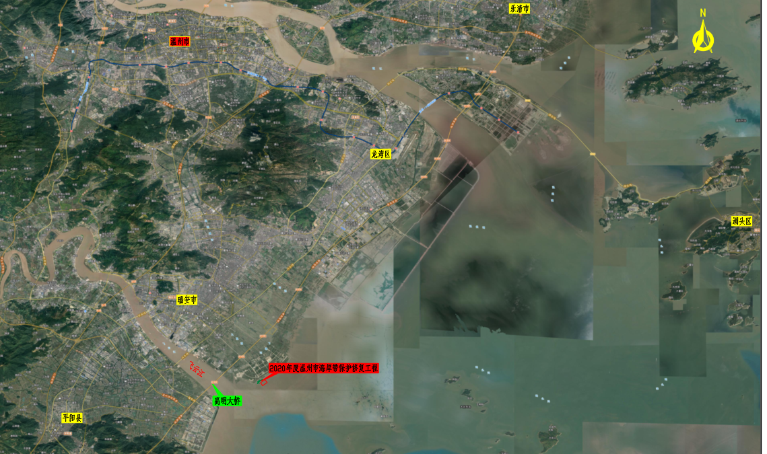
图2.1-1 本项目地理位置

- 项目规模
2020年度温州市海岸带保护修复工程修复区长度（沿岸）约783m，宽度（离岸）约550m，分为盐沼修复区和贝类礁修复区。盐沼植物种植面积2.00hm2，其中海三棱藨草种植区，面积约为1.30hm2，盐地碱蓬种植区，面积约为0.70hm2；贝类礁修复面积16.50hm2。
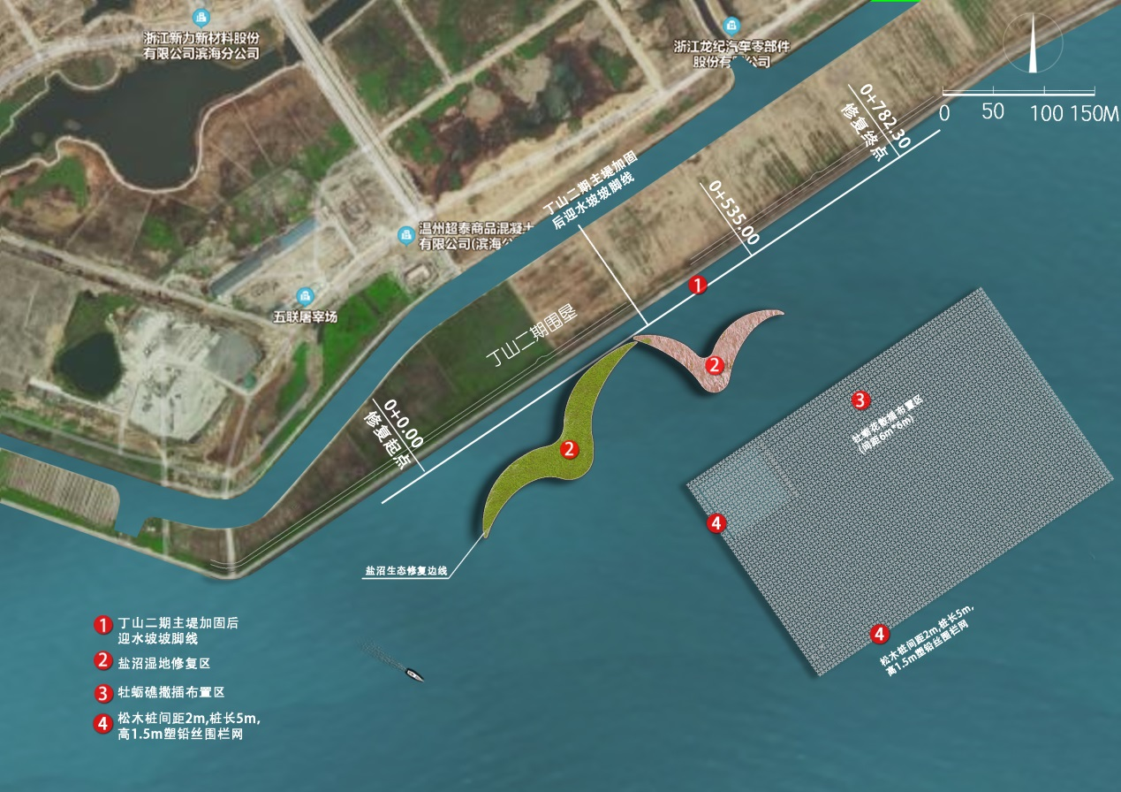
图2.1-2 总平面布置图
- 项目布置
- 项目总体布置
盐沼修复区沿着丁山二期主堤布置，主要整治措施为滩涂整治、盐沼植物种植等，通过种植海三棱藨草、盐地碱蓬等耐盐性植物，发挥潮间带防护功能的同时，形成层次丰富、景色优美的潮间带。在盐沼修复区外侧，布置贝类礁修复区，礁体主要采用组合斜撑式牡蛎礁。
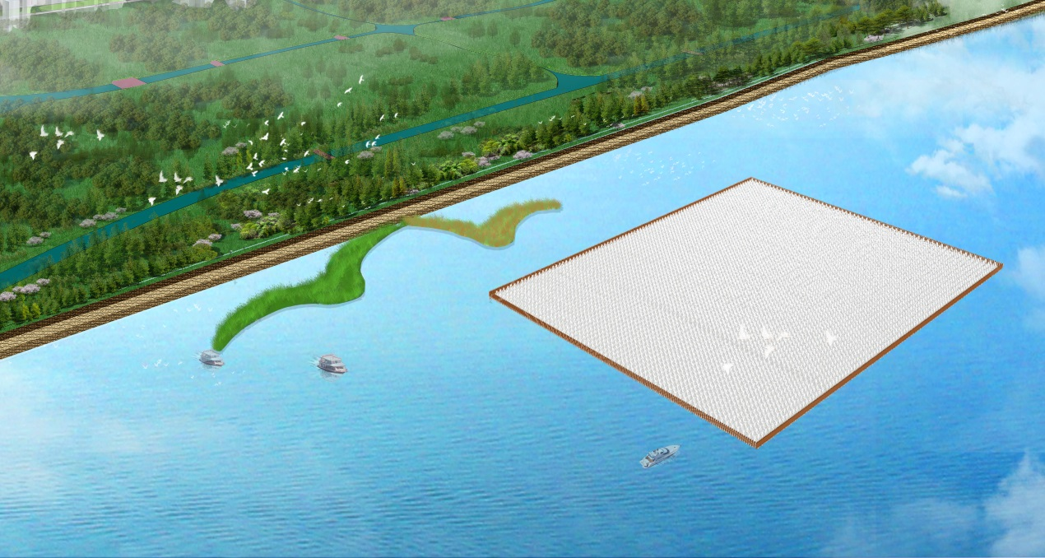
图2.3-1工程总平面布置效果图
2、盐沼湿地设计
结合海岸带特殊的气候条件与土壤特性，各区域内植物的选择依据主要以具有强耐盐能力、强抗旱耐涝能力、易繁殖、抗台风等为主的植被。
本次海岸带保护修复依据现状种植植物，主要选取碱蓬和藨草进行种植。
3、贝类礁设计
根据项目所在区域地形、水文条件的实际情况，本次实施方案工程设计主要采用斜撑组合式牡蛎礁。
4、修复断面设计
根据丁山二期堤前滩涂实际情况及选定的植物和贝类礁形式，本次海岸带修复典型断面设计如下：
本次工程种植区景观造型为两只白乌图案，总面积约为2.00hm²，分别种植海三棱藨草和盐地碱蓬。其中，南侧白乌种植藨草，面积约为1.30hm²，北侧白乌种植碱蓬，面积约为0.70hm²，两只白乌最近点距主堤堤轴线40m。
在海三棱藨草种植区外围密排打设两排稍径12cm松木桩，外侧木桩7m长，内侧木桩5m长，松木桩高程2.7m；在盐地碱蓬种植区外围密排打设两排稍径12cm松木桩，外侧木桩8m长，内侧木桩6m长，松木桩高程3.0m；双层木桩围堰内外两层木桩外侧用木桩（长4m，径10-12cm）横向固定，固定高度距木桩顶10cm，每根横向木桩之间用3组3根12mm麻绳拉紧固定，间距1.4m，形成夹板状；围堰内外两层木桩中间底层铺满土工布，土工布上方填袋装土至顶端（与木桩齐平），并缝合土工布，确保盐沼修复区涂面的稳定性。形成的围堰内侧回填淤泥，回填至与木桩齐平。
牡蛎礁布置在盐沼湿地修复区外侧，长500m，宽330m，总面积为16.50hm²，以6m×6m的间距布置斜撑组合式牡蛎礁。在牡蛎礁布置区边线每间隔2米插入1根6米松木桩，围栏网用高1.8米的包塑铅丝网，边线总长为1660m。
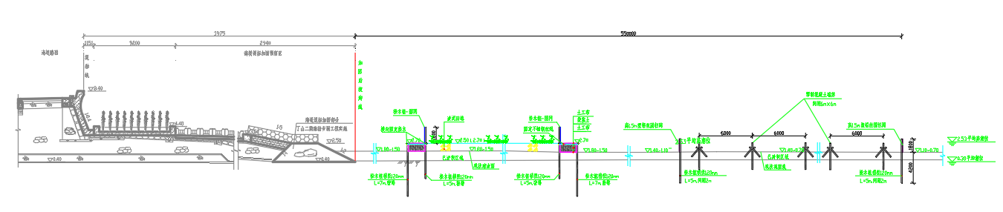

图2.3-2 修复典型断面图
- 项目依据
1、本报告编制遵照现行国家和行业的有关法规、规范和规定，主要依据如下：
（1）《关于全面加强生态环境保护坚决打好污染防治攻坚战的意见》，中共中央国务院，2018年6月16日；

（2）《关于加强滨海湿地保护严格管控围填海的通知》（国发[2018]24号），国务院，2018年7月14日；
（3）《中华人民共和国海域使用管理法》；
（4）《中华人民共和国海洋环境保护法》；
（5）《浙江省海域使用管理条例》；
（6）《浙江省海洋环境保护条例》；
（7）《浙江省海岸线整治修复评价导则》（试行）；
（8）《海岸带生态减灾修复技术导则》（2020.07）；
（9）《浙江省海塘安澜千亿工程建设规划（2020~2030）》；
（10）《温州市海塘安澜千亿工程建设规划（2020~2030）》；
（11）《飞云江流域综合规划（2015～2030）》；
（12）《浙江省生态海岸带建设方案（20220～2025）》；
（13）《浙江省海洋功能区划（2011～2020）》；
（14）《浙江省海岸线保护与利用规划（2016～2020）》；
（15）《浙江省海岸线整治修复三年行动方案》（2018～2020）；
（16）《瑞安市市域总体规划（2006～2020）》，浙江省城乡规划设计研究院，2012年8月；
（17）《浙江省瑞安经济开发区分区规划》，浙江省瑞安经济开发区管委会；
（18）《瑞安市滨海新城空间发展概念规划》，中国城市规划设计研究院&瑞安市规划建设局，2010年11月；
（19）《浙江省自然资源厅 浙江省水利厅 浙江省发展和改革委员会 浙江省财政厅关于印发〈浙江省海岸带保护修复工程工作方案〉的通知》（浙自然资函〔2020〕58 号）；
（20）《财政部办公厅 自然资源部办公厅关于组织申报中央财政支持海洋生态保护修复项目的通知》（财办资环〔2020〕3号）；
（21）《2020年度温州市海岸带保护修复工程可行性研究报告》，杭州国海海洋工程勘测设计研究院，2021年5月；
（22）其他相关技术规范、规定及相关部门有关文件。
- 生态环境现状
2019年5月自然资源部第二海洋研究所在飞云江口海域开展了一次生态环境现状调查。其中，瓯江口至飞云江口海域设置20个海水水质、10个沉积物调查站位、12个生态及渔业资源调查站位和3条潮间带断面，调查站位见图3.3-1和表3.3-1；飞云江至口门外海域设置12个海水水质、6个沉积物调查站位、8个生态及渔业资源调查站位和3条潮间带断面，调查站位见图3.3-2和表3.3-2。
水质调查因子包括：水温、盐度、悬浮物、pH、化学需氧量、溶解氧、硝酸盐氮、亚硝酸盐氮、氨氮、活性磷酸盐、石油类、铜、铅、锌、镉、铬、总汞、砷等18项。
沉积物调查因子包括：有机碳、硫化物、石油类、铜、铅、锌、镉、铬、总汞、砷等10项。
生物生态调查内容包括了叶绿素a、浮游植物、浮游动物、底栖生物、潮间带生物、鱼卵、仔稚鱼及游泳动物。
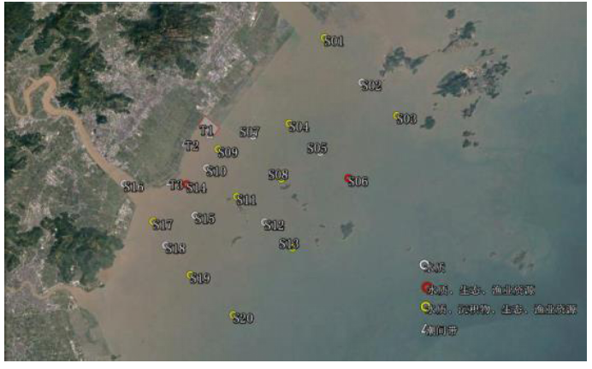图3.3-1 2019年5月瓯江至飞云江海域调查站位
表3.3-1 2019年5月瓯江至飞云江海域海洋生态环境调查站位与项目
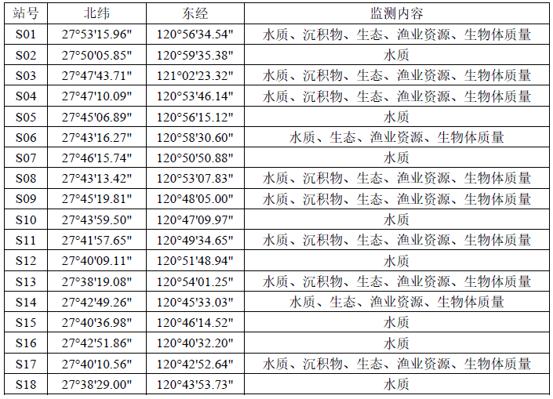
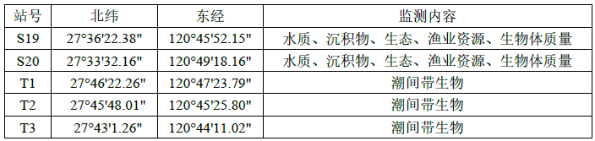
表3.3-2 2019年5月飞云江至口门外海域海洋生态环境调查站位与项目
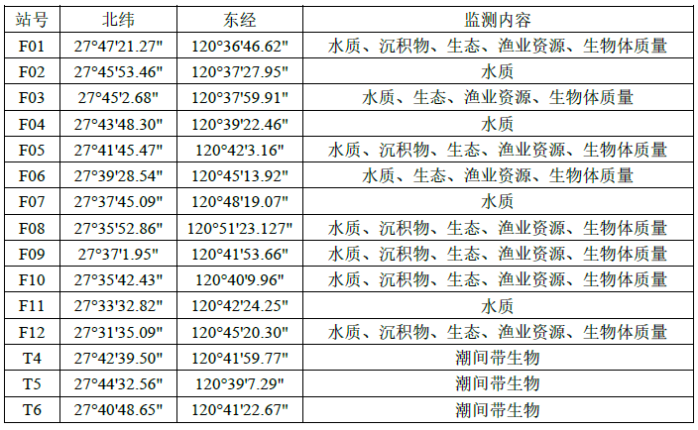
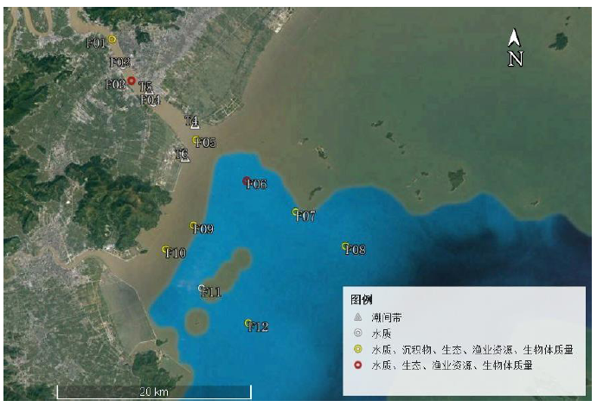图3.3-2 2019年5月飞云江至口门外海域调查站位
（1）海水水质
针对悬浮物、石油类、无机氮和活性磷酸盐、pH、溶解氧（DO）、化学需氧量（COD）、铜、铅、锌、镉等要素的特征值的具体数据见表3.3-3。
对于瓯江口至飞云江口海域，水质主要超标因子为无机氮和活性磷酸盐。除无机氮、磷酸盐有部分超标外，其余因子均符合《海水水质标准》（GB3097-1997）的一类标准。对于飞云江至口门外海域，水质主要超标因子为无机氮和活性磷酸盐。除无机氮、磷酸盐有部分超标外，其余因子均符合《海水水质标准》（GB3097-1997）的一类标准。
（2）沉积物质量
沉积物质量各调查要素特征值的具体数据见表3.3-4。由表可知，除部分站位沉积物中的铜元素超《海洋沉积物质量》（GB18668-2002）一类标准以外（但满足二类标准），其余因子均满足一类标准要求。
表3.3-3 水质参数情况表
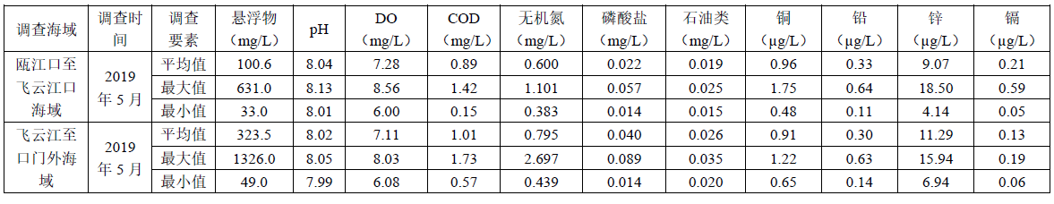
表3.3-4 沉积物参数情况表
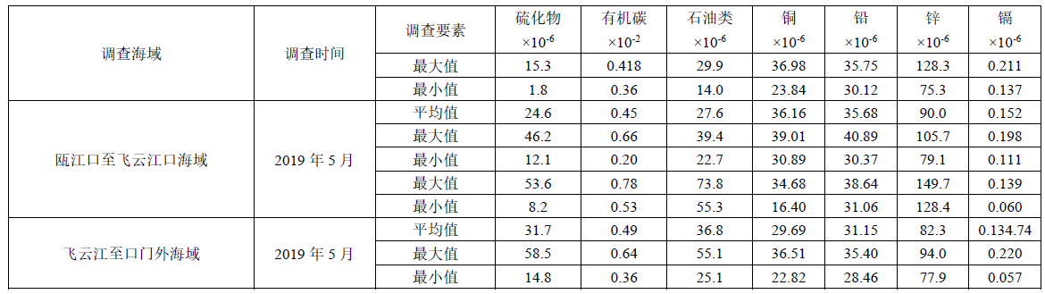
（3）生物生态
海洋生物生态具体调查结果如表3.3-5~表3.3-9所示。
表3.3-5 浮游植物调查结果（平均值）
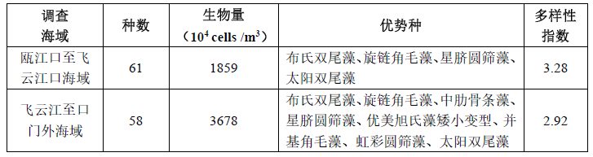

表3.3-6 浮游动物调查结果（平均值）
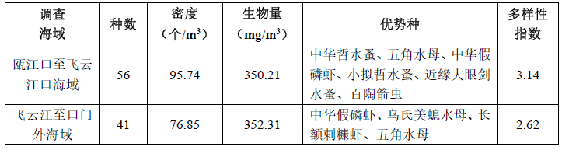表3.3-7 底栖生物调查结果（平均值）
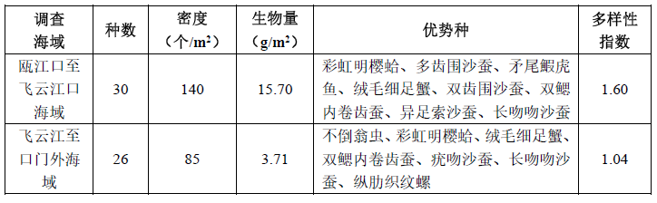
表3.3-8 潮间带生物调查结果（平均值）
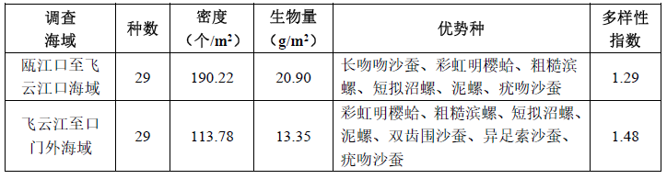
表3.3-9 游泳生物调查结果
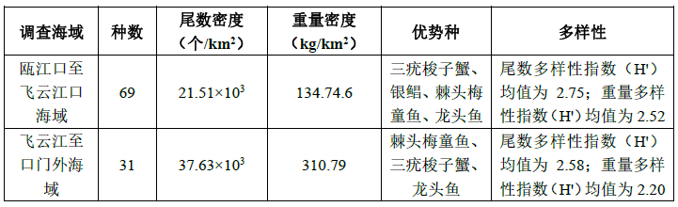
- 实施内容
本次海岸带保护修复区位于丁山二期主堤外侧，距离瓯飞围垦南堤丁坝约200m。修复区长度（沿岸）约783m，宽度（离岸）约550m，分为盐沼修复区和贝类礁修复区，其中盐沼植物种植面积2.00hm²，贝类礁修复面积16.50hm²，主要实施内容如下：
1、具体实施内容
（1）滩涂整治及清表：
①盐沼修复区滩涂整治面积2.27hm²；
②修复区垃圾清理23.72hm²，其中：盐沼修复区清表面积7.22hm²，贝类礁修复区清表面积16.5hm²。
（2）盐沼修复区包括：
①海三棱藨草种植，面积约为1.30hm2；
②盐地碱蓬种植，面积约为0.70hm2。
（3）贝类礁修复工程包括：
①布置贝类礁修复区16.50hm²，组合斜撑式牡蛎礁设施一项（见牡蛎礁效果图）；
②打桩、围网1660m。


图5.4-1 牡蛎礁效果图
2、具体实施内容清单
序号 | 项目名称 | 服务内容及计量方式 | 计量  单位 | 工程  数量
一 | 滩涂整治清理
1 | 滩涂整治清理 | 清理因海水冲刷堆积的泥沙、垃圾、石子以及不利于牡蛎生长的入侵生物（互花米等），包括清理物的挖除、平整、外运费用，范围包括盐沼植物种植区及牡蛎礁修复区。按设计图示尺寸以面积计算，具体施工工艺由投标人自行考虑。 | m2 | 22715.4
二 | 盐沼植物种植
1 | 30kN/m裂膜丝编织布 | 30kN/m裂膜丝编织布，采用搭接方式铺设。按设计图示尺寸以敷设面积计算 | m2 | 7164.57
2 | 松木桩 | 稍径12cm，L=8m，种植区加固松木桩。按设计图示规格以根数计算，打桩方式由投标单位自行考虑。 | 根 | 3970
3 | 松木桩 | 稍径12cm，L=7m，种植区加固松木桩。按设计图示规格以根数计算，打桩方式由投标单位自行考虑。 | 根 | 5548
4 | 松木桩 | 稍径12cm，L=6m，种植区加固松木桩。按设计图示规格以根数计算，打桩方式由投标单位自行考虑。 | 根 | 3958
5 | 松木桩 | 稍径12cm，L=5m，种植区加固松木桩。按设计图示规格以根数计算，打桩方式由投标单位自行考虑。 | 根 | 5555
6 | 土方填筑 | 编织袋装土回填，土方就近开挖。按设计图示以m3计算，挖土方式及土方沉降风险由投标单位自行考虑。 | m3 | 3471.75
7 | 土方填筑 | 种植区淤泥回填，淤泥现场挖取，按设计图示以m3计算，挖土方式及土方沉降风险由投标单位自行考虑。施工前需由建设单位委托专业测绘公司进场测绘地面高程，并在完成回填后二次测绘，结算按测绘工程量计算。 | m3 | 30646.66
8 | 松木桩 | 按设计图示规格以根数计算，打桩方式由投标单位自行考虑。稍径12cm，L=8m，围网松木桩 | 根 | 282
9 | 松木桩 | 按设计图示规格以根数计算，打桩方式由投标单位自行考虑。稍径12cm，L=7m，围网松木桩 | 根 | 396
10 | 松木桩围檩 | 稍径10-12cm，L=4m，围檩松木桩。按设计图示规格以根数计算。 | 根 | 679
11 | 钢丝网围 | 采用包塑铅丝网，自锁式不锈钢扎带与木桩进行固定。按设计图示尺寸以m2计算 | m2 | 2691
12 | 绿地整形 | 绿地整形，按设计图示绿化面积计算 | m2 | 20002.1
13 | 藨草种植 | 藨草种植，养护期2年，30株（丛）/m2 | m2 | 12967.7
14 | 碱蓬种植 | 碱蓬种植，养护期2年，10株（丛）/m2，幼苗高度>5cm | m2 | 7034.4
15 | 松木桩 | 稍径12cm，L=4m，每隔50m增加一根松木桩。按设计图示规格以根数计算，打桩方式由投标单位自行考虑。 | 根 | 378
三 | 牡蛎礁
1 | 松木桩 | 稍径12cm，L=6m，围网松木桩按设计图示规格以根数计算，打桩方式由投标单位自行考虑。 | 根 | 831
2 | 钢丝网围 | 采用包塑铅丝网，自锁式不锈钢扎带与木桩进行固定。按设计图示尺寸以m2计算 | m2 | 2988
3 | 牡蛎礁 | C30砼牡蛎礁，包括预制、钢筋制安、二次吊装、去碱、运输、安装、麻绳固定等所有费用。包括主礁一根+副礁四根，按设计图示尺寸以组计算，采苗后牡蛎礁体宜在气温25℃以下干运，分批投到指定海区安装。途中需采取防晒、防风干、防雨、防磨擦等措施，运输时间控制在8h以内。施工时在落潮或低水位时施工。主礁体需插入滩涂 200cm，副礁体需插入滩涂60cm。 | 组 | 8288
4 | 牡蛎培育、附苗费用 | 报价包括牡蛎培育，附苗等所有费用。牡蛎苗附着在水泥礁体上，经过半个月左右的投饵，换水，充气，培育，牡蛎苗需在礁体上长到2mm 以上，密度达到100个/m2。 | 组 | 8288
5 | 牡蛎后期补育、保护费用 | 牡蛎后期补育、保护费用。对围网区域进行2年的管护，管护期内要不断清除礁体的滕壶等其他海洋污损物，并及时对脱落的牡蛎苗进行补苗。等牡蛎苗经过两年的培育，密度为50个/m2以上，方能移交验收，牡蛎礁工程的施工才算完成。 | 项 | 1
6 | 监控 | 高清监控摄像头两台（带红外线夜视功能）+主机1台，含接线费用 | 套 | 1
四 | 措施项目
1 | 临时便道 | 临时道路，左右各一条，堤坝至堤坝底，高约6m，具体方案由投标单位自行考虑，费用包干不作调整 | 项 | 1
2 | 材料运输费用 | 松木桩、围网、苗圃等其余材料场内的运输费用，由投标单位自行踏勘，费用包干不作调整。 | 项 | 1
3 | 供电项目 | 1. 工程用电接线费用，一次性包干不作调整 | 项 | 1
4 | 临时房屋建设 | 临时仓库及临时用房建设费用，一次性包干不作调整 | 项 | 1
5 | 其他临时费 | 除以上措施费外投标单位自行认为所需的其余措施费用，该费用一次性包干，不作调整 | 项 | 1
五 | 安全施工费 | 安全施工费按(一+二+三+四)*1.8%，该费用不得作为竞争性费用，结算时按投标人提交的实际发票支付，不得高于原报价金额 | 项 | 1
六 | 工程保险费 | 工程保险费含建筑工程一切险及第三方按(一+二+三+四)*0.5%，该费用不得作为竞争性费用，结算时按投标人提交的保险费付款凭证按实支付，不得高于原报价金额 | 项 | 1
- 管护要求
- 植物的管护
（1）植物的管护期为2年，措施包括但不限于以下内容：
①宜实施封滩保护，采取专人巡视看护，禁止在修复区进行与保育无关的活动。
②定期清理修复区的海漂垃圾和杂草，防治病虫害、海洋污损生物和外来入侵生物等有害生物。
③定期检查生态界面固定状况，发现松动或者移植时及时固定，直至植物体扎根牢固，正常生长。
④种植后，当盐地碱蓬成活率<5ind/m²时，应进行补种。当海三棱藨草种植斑块密度低于起始种植80%或单个种植斑块覆盖度低于起始种植60%时，应进行补植。补种时间宜跨越种植后的第一个冬季或在有种苗情况下随时补种。
2、牡蛎礁的管护
对围网区域进行2年的管护，管护期内要不断清除礁体的滕壶等其他海洋污损物，并及时对脱落的牡蛎苗进行补苗。等牡蛎苗经过两年的培育，密度为50个/m2以上，方能移交验收，牡蛎礁工程的施工才算完成。
- 项目总工期：自合同签订之日起 4个月，完成涂面整治及盐沼植物种植，所有牡蛎礁体的制作、附苗并完成牡蛎礁体的安装。
- 验收标准
本项目分为滩涂整治、盐沼植物种植和牡蛎礁工程三个子项目进行验收。

1、滩涂整治验收标准
初次验收：海三棱藨草种植区松木桩高程2.7m，海三棱藨草种植区高程2.5m以上；盐地碱蓬种植区松木桩高程3.0m，盐地碱蓬种植区高程2.8m以上；盐沼植物种植区面积2.00hm²。
种植前验收：海三棱藨草种植区松木桩高程2.7m，种植前涂面验收高程2.2m以上；盐地碱蓬种植区松木桩高程3.0m，种植前涂面验收高程2.5m以上；盐沼植物种植区面积2.00hm²。

2、盐沼植物种植验收标准
初次验收：盐地碱蓬种植面积，幼苗高度需大于5cm，种植密度10株/m²；海三棱藨草种植斑块88块，每个种植斑块含160个种植单元，每个种植单元约含30株幼苗；围栏网完整性。
移交验收：初次验收合格后约2年，盐地碱蓬成活率＞5株/m²；海三棱藨草整体植被覆盖率不低于60%；围栏网完整性。

3、牡蛎礁工程验收标准
初次验收：牡蛎礁体的总面积与数量、牡蛎礁体附着牡蛎的密度和规格（要求每平方米不低于100颗，牡蛎规格要求壳长≥2.0mm）；围栏网完整性。
移交验收：初次验收合格后约2年，牡蛎礁体的总面积与数量、牡蛎礁体附着牡蛎的密度（要求每平方米不低于50颗）；围栏网完整性。

三、其他要求
1、最终验收：需通过有关部门的联合验收，相关专家费用由成交供应商支付。
2、牡蛎礁体浇筑完成及景观造型（白乌造型）框架完成后，采购人进行中间验收。牡蛎礁体浇筑完成后的验收，由采购人依据第三方检测机构提供的检测报告进行验收，检测费由采购人支付；景观造型（白乌造型）框架完成后的验收由采购人组织邀请相关专家验收。
2、依据验收标准验收未通过的，成交供应商应及时予以处理（补植、苗），直至达到验收标准，期间发生的一切相关费用由成交供应商承担。
3、各磋商供应商须在对采购人工作目标要求、现场、周边环境全面了解的情况下编制科学、合理、切实可行的组织实施计划以及具体的质量保证措施、工作程序。
4、因本项目施工环境的特殊性，施工难度较大，磋商供应商应充分考虑项目实施人员的配备，相关费用含在投标报价中。
5、成交供应商负责人应全权代表供应商与采购人保持密切联系并保证承包服务工作保质保量地正常进行。
6、成交供应商要为本项目配备符合要求的合格工作人员，且聘用的工作人员必须符合劳动部门有关用工规定。
8、成交供应商应按国家有关规定为全体服务人员交纳所有相关的社会保险及相关费用。成交供应商应为其员工投保人身意外险，在承包期内，成交供应商所有人员发生的事故由承包方自行全权负责，采购人将不负任何责任。

四、投标报价
1、磋商供应商的报价按磋商文件提出的内容实行固定单价合同，最终以第三方审核作为结算依据。
2、磋商供应商的报价应包含完成本项目承包期内的人员费用（薪金、劳保福利、社保、食宿交通等）、技术服务费、车辆及设备使用费、各种保险费、措施费（除具体实施内容清单已注明或已单列外）、管护期服务费、不可预见或应急任务费用、企业管理费、利润、税金、招标代理服务费及处理一切伤亡事故等完成合同所需的一切本身和不可或缺的所有工作开支、政策性文件规定及合同包含的所有风险、责任等各项全部费用。磋商供应商应结合本项目特点，市场行情及磋商供应商自身的技术，管理水平，竞争能力，确定最终报价。
3、磋商供应商负责投保本项目工程一切险、第三者责任险等保险，具体的投保险种、保险范围、保险金额、保险费率、保险期限等有关内容应满足合同履行及项目建设要求；磋商供应商应依照法律规定为其履行合同雇用的全部人员办理工伤保险、意外伤害保险，缴纳保险费。
4、磋商供应商承诺在承包服务期内，各项成交价不变，并按采购人要求及时提供服务。

五、履约担保及付款方式
- 履约担保：在合同签订后15日内，成交供应商以银行转账/转帐支票/银行汇票/银行、保险公司出具的保函形式向采购人提供合同金额5%的履约担保。履约保证金用于成交供应商在履行本合同过程中发生违约行为应支付采购人的违约金、赔偿金等费用。
（1）若以银行转账/转帐支票/银行汇票等非现金形式提交的，如无任何问题，在项目完成并通过采购人最终验收之日起15个工作日内无息退还给成交供应商。
（2）若采用银行、保险公司出具的保函形式提交的，应满足以下几个条件：①为见索即付保函：即在成交供应商没有实施合同或者未履行合同义务时，采购人不需要出具任何证明和理由，只要看到成交供应商违约，就可对保函进行收兑；②保函期限：自合同生效之日起至项目完成并通过采购人最终验收之日止；③如果银行、保险公司要求分期出具保函的，则在前一份保函有效期满之日2个月前必须重新出具相同内容的保函。）
2、付款方式：
- 预付款：合同签订生效后15日内，采购人向成交供应商支付合同价款的30%作为预付款。
预付款担保：成交供应商应在采购人支付预付款7天前提供预付款担保 ，采用银行保函形式。银行保函为见索即付保函：即在成交供应商没有实施合同或者未履行合同义务时，采购人不需要出具任何证明和理由，只要看到成交供应商违约，就可对保函进行收兑。
预付款的扣回：从支付第一期进度款时分三次等额扣回，如不足抵扣的，则在下期进度款支付时扣回预付款。
在签订合同时，成交供应商明确表示无需预付款或者主动要求降低预付款比例的，采购人可不适用前述规定。（根据浙财采监[2020]3号文件）（具体视财政资金到位情况为准）
- 项目进度款按月支付，每月25日成交供应商上报实际完成工程量，经监理人和采购人签认确定后，14天内支付已完工内容费用款的85%；
- 待项目全部完成并办理结算后支付至结算价款的90%；
- 管护期服务费分两年支付，第一年管护期结束后14天内支付结算价款的5%，第二年管护期结束并通过移交验收之日起14天内支付剩余结算价款。
（成交供应商必须相应合同金额的正式税务发票）

第四部分 合同条款
甲方：________________________________
乙方：________________________________（若联合体中标，需写明：联合体牵头单位）
________________________________（联合体成员一单位）
根据《2020年度温州市海岸带保护修复工程》的中标通知书，甲方将服务承包给乙方，为了明确甲、乙双方的权利和义务，履行各自的职责，高效优质地完成服务内容，按照《中华人民共和国民法典》的有关规定，经甲乙双方在平等、自愿的基础上共同协商一致，现签订服务承包合同。
第一条：采购内容
1、具体实施内容
（1）滩涂整治及清表：
①盐沼修复区滩涂整治面积2.27hm²；
②修复区垃圾清理23.72hm²，其中：盐沼修复区清表面积7.22hm²，贝类礁修复区清表面积16.5hm²。
（2）盐沼修复区包括：
①海三棱藨草种植，面积约为1.30hm2；
②盐地碱蓬种植，面积约为0.70hm2。
（3）贝类礁修复工程包括：
①布置贝类礁修复区16.50hm²，组合斜撑式牡蛎礁设施一项；
②打桩、围网1660m。
（4）植物及牡蛎礁的管护。
（5）具体依据磋商文件要求。
第二条：合同金额
1、合同清单
序号 | 项目名称 | 服务内容及计量方式 | 计量  单位 | 工程  数量 | 综合单价（元） | 合价（元）
一 | 滩涂整治清理
1 | 滩涂整治清理 | 清理因海水冲刷堆积的泥沙、垃圾、石子以及不利于牡蛎生长的入侵生物（互花米等），包括清理物的挖除、平整、外运费用，范围包括盐沼植物种植区及牡蛎礁修复区。按设计图示尺寸以面积计算，具体施工工艺由投标人自行考虑。 | m2 | 22715.4
二 | 盐沼植物种植
1 | 30kN/m裂膜丝编织布 | 30kN/m裂膜丝编织布，采用搭接方式铺设。按设计图示尺寸以敷设面积计算 | m2 | 7164.57
2 | 松木桩 | 稍径12cm，L=8m，种植区加固松木桩。按设计图示规格以根数计算，打桩方式由投标单位自行考虑。 | 根 | 3970
3 | 松木桩 | 稍径12cm，L=7m，种植区加固松木桩。按设计图示规格以根数计算，打桩方式由投标单位自行考虑。 | 根 | 5548
4 | 松木桩 | 稍径12cm，L=6m，种植区加固松木桩。按设计图示规格以根数计算，打桩方式由投标单位自行考虑。 | 根 | 3958
5 | 松木桩 | 稍径12cm，L=5m，种植区加固松木桩。按设计图示规格以根数计算，打桩方式由投标单位自行考虑。 | 根 | 5555
6 | 土方填筑 | 编织袋装土回填，土方就近开挖。按设计图示以m3计算，挖土方式及土方沉降风险由投标单位自行考虑。 | m3 | 3471.75
7 | 土方填筑 | 种植区淤泥回填，淤泥现场挖取，按设计图示以m3计算，挖土方式及土方沉降风险由投标单位自行考虑。施工前需由建设单位委托专业测绘公司进场测绘地面高程，并在完成回填后二次测绘，结算按测绘工程量计算。 | m3 | 30646.66
8 | 松木桩 | 按设计图示规格以根数计算，打桩方式由投标单位自行考虑。稍径12cm，L=8m，围网松木桩 | 根 | 282
9 | 松木桩 | 按设计图示规格以根数计算，打桩方式由投标单位自行考虑。稍径12cm，L=7m，围网松木桩 | 根 | 396
10 | 松木桩围檩 | 稍径10-12cm，L=4m，围檩松木桩。按设计图示规格以根数计算。 | 根 | 679
11 | 钢丝网围 | 采用包塑铅丝网，自锁式不锈钢扎带与木桩进行固定。按设计图示尺寸以m2计算 | m2 | 2691
12 | 绿地整形 | 绿地整形，按设计图示绿化面积计算 | m2 | 20002.1
13 | 藨草种植 | 藨草种植，养护期2年，30株（丛）/m2 | m2 | 12967.7
14 | 碱蓬种植 | 碱蓬种植，养护期2年，10株（丛）/m2，幼苗高度>5cm | m2 | 7034.4
15 | 松木桩 | 稍径12cm，L=4m，每隔50m增加一根松木桩。按设计图示规格以根数计算，打桩方式由投标单位自行考虑。 | 根 | 378
三 | 牡蛎礁
1 | 松木桩 | 稍径12cm，L=6m，围网松木桩按设计图示规格以根数计算，打桩方式由投标单位自行考虑。 | 根 | 831
2 | 钢丝网围 | 采用包塑铅丝网，自锁式不锈钢扎带与木桩进行固定。按设计图示尺寸以m2计算 | m2 | 2988
3 | 牡蛎礁 | C30砼牡蛎礁，包括预制、钢筋制安、二次吊装、去碱、运输、安装、麻绳固定等所有费用。包括主礁一根+副礁四根，按设计图示尺寸以组计算，采苗后牡蛎礁体宜在气温25℃以下干运，分批投到指定海区安装。途中需采取防晒、防风干、防雨、防磨擦等措施，运输时间控制在8h以内。施工时在落潮或低水位时施工。主礁体需插入滩涂 200cm，副礁体需插入滩涂60cm。 | 组 | 8288
4 | 牡蛎培育、附苗费用 | 报价包括牡蛎培育，附苗等所有费用。牡蛎苗附着在水泥礁体上，经过半个月左右的投饵，换水，充气，培育，牡蛎苗需在礁体上长到2mm 以上，密度达到100个/m2。 | 组 | 8288
5 | 牡蛎后期补育、保护费用 | 牡蛎后期补育、保护费用。对围网区域进行2年的管护，管护期内要不断清除礁体的滕壶等其他海洋污损物，并及时对脱落的牡蛎苗进行补苗。等牡蛎苗经过两年的培育，密度为50个/m2以上，方能移交验收，牡蛎礁工程的施工才算完成。 | 项 | 1
6 | 监控 | 高清监控摄像头两台（带红外线夜视功能）+主机1台，含接线费用 | 套 | 1
四 | 措施项目
1 | 临时便道 | 临时道路，左右各一条，堤坝至堤坝底，高约6m，具体方案由投标单位自行考虑，费用包干不作调整 | 项 | 1
2 | 材料运输费用 | 松木桩、围网、苗圃等其余材料场内的运输费用，由投标单位自行踏勘，费用包干不作调整。 | 项 | 1
3 | 供电项目 | 1. 工程用电接线费用，一次性包干不作调整 | 项 | 1
4 | 临时房屋建设 | 临时仓库及临时用房建设费用，一次性包干不作调整 | 项 | 1
5 | 其他临时费 | 除以上措施费外投标单位自行认为所需的其余措施费用，该费用一次性包干，不作调整 | 项 | 1
五 | 安全施工费 | 安全施工费按(一+二+三+四)*1.8%，该费用不得作为竞争性费用，结算时按投标人提交的实际发票支付，不得高于原报价金额 | 项 | 1
六 | 工程保险费 | 工程保险费含建筑工程一切险及第三方按(一+二+三+四)*0.5%，该费用不得作为竞争性费用，结算时按投标人提交的保险费付款凭证按实支付，不得高于原报价金额 | 项 | 1
合同总额合计（一+二+三+四+五+六） |  |  | 大写：  小写：
（1）以上具体实施内容清单综合单价应包括为完成本项目服务可能发生的全部费用包括：承包期内的人员费用（薪金、劳保福利、社保、食宿交通等）、技术服务费、车辆及设备使用费、各种保险费、措施费（除具体实施内容清单已注明或已单列外）、管护期服务费、不可预见或应急任务费用、企业管理费、利润、税金、招标代理服务费及处理一切伤亡事故等完成合同所需的一切本身和不可或缺的所有工作开支、政策性文件规定及合同包含的所有风险、责任等各项全部费用。）
（2）乙方负责投保本项目工程一切险、第三者责任险等保险，具体的投保险种、保险范围、保险金额、保险费率、保险期限等有关内容应满足合同履行及项目建设要求；乙方应依照法律规定为其履行合同雇用的全部人员办理工伤保险、意外伤害保险，缴纳保险费。
（3）最终结算依据第三方审核、中标通知书、投标文件、验收考核等要求办理。
第三条：履约保证金
1、履约担保：在合同签订后15日内，乙方以银行转账/转帐支票/银行汇票/银行、保险公司出具的保函形式向甲方提供合同金额5%的履约担保。履约保证金用于乙方在履行本合同过程中发生违约行为应支付甲方的违约金、赔偿金等费用。
（1）若以银行转账/转帐支票/银行汇票等非现金形式提交的，如无任何问题，在项目完成并通过甲方最终验收之日起15个工作日内无息退还给乙方。
（2）若采用银行、保险公司出具的保函形式提交的，应满足以下几个条件：①为见索即付保函：即在乙方没有实施合同或者未履行合同义务时，甲方不需要出具任何证明和理由，只要看到乙方违约，就可对保函进行收兑；②保函期限：自合同生效之日起至项目完成并通过甲方最终验收之日止；③如果银行、保险公司要求分期出具保函的，则在前一份保函有效期满之日2个月前必须重新出具相同内容的保函。）
（3）乙方不能按期保质保量完成服务，除承担相关责任外，甲方可相应没收合同履约保证金。
第四条：付款方式：
- 预付款：合同签订生效后15日内，甲方向乙方支付合同价款的30%作为预付款。
预付款担保：乙方应在甲方支付预付款7天前提供预付款担保 ，采用银行保函形式。银行保函为见索即付保函：即在乙方没有实施合同或者未履行合同义务时，甲方不需要出具任何证明和理由，只要看到乙方违约，就可对保函进行收兑。
预付款的扣回：从支付第一期进度款时分三次等额扣回，如不足抵扣的，则在下期进度款支付时扣回预付款。
在签订合同时，乙方明确表示无需预付款或者主动要求降低预付款比例的，甲方可不适用前述规定。（根据浙财采监[2020]3号文件）（具体视财政资金到位情况为准）
- 项目进度款按月支付，每月25日乙方上报实际完成工程量，经监理人和甲方签认确定后，14天内支付已完工内容费用款的85%；
- 待项目全部完成并办理结算后支付至结算价款的90%；
- 管护期服务费分两年支付，第一年管护期结束后14天内支付结算价款的5%，第二年管护期结束并通过移交验收之日起14天内支付剩余结算价款。
（成交供应商必须相应合同金额的正式税务发票）
第五条：质量标准
乙方保证本合同中所供应的商品质量标准按照国家标准、行业标准确定，上述标准不一致的，以严格的标准为准。没有国家标准、行业标准的，按照通常标准或者符合本合同目的的特定标准确定。
第六条：项目总工期：自合同签订之日起 4个月，完成涂面整治及盐沼植物种植，所有牡蛎礁体的制作、附苗并完成牡蛎礁体的安装。
第七条：验收标准
本项目分为滩涂整治、盐沼植物种植和牡蛎礁工程三个子项目进行验收。
1、滩涂整治验收标准
初次验收：海三棱藨草种植区松木桩高程2.7m，海三棱藨草种植区高程2.5m以上；盐地碱蓬种植区松木桩高程3.0m，盐地碱蓬种植区高程2.8m以上；盐沼植物种植区面积2.00hm2。
种植前验收：海三棱藨草种植区松木桩高程2.7m，种植前涂面验收高程2.2m以上；盐地碱蓬种植区松木桩高程3.0m，种植前涂面验收高程2.5m以上；盐沼植物种植区面积2.00hm2。
2、盐沼植物种植验收标准
初次验收：盐地碱蓬种植面积，幼苗高度需大于5cm，种植密度10株/m2；海三棱藨草种植斑块88块，每个种植斑块含160个种植单元，每个种植单元约含30株幼苗；围栏网完整性。
移交验收：初次验收合格之日起至2年管护期结束后，盐地碱蓬成活率＞5株/m2；海三棱藨草整体植被覆盖率不低于60%；围栏网完整。
3、牡蛎礁工程验收标准
初次验收：牡蛎礁体的总面积与数量、牡蛎礁体附着牡蛎的密度和规格（要求每平方米不低于100颗，牡蛎规格要求壳长≥2.0mm）；围栏网完整。
移交验收：初次验收合格之日起至2年管护期结束后，牡蛎礁体的总面积与数量、牡蛎礁体附着牡蛎的密度（要求每平方米不低于50颗）；围栏网完整。
第八条：其他要求
1、最终验收：需通过有关部门的联合验收，相关专家费用由乙方支付。
2、牡蛎礁体浇筑完成及景观造型（白乌造型）框架完成后，甲方进行中间验收。牡蛎礁体浇筑完成后的验收，由甲方依据第三方检测机构提供的检测报告进行验收，检测费由甲方支付；景观造型（白乌造型）框架完成后的验收由甲方自行组织验收。
3、依据验收标准验收未通过的，乙方应及时予以处理（补植、苗），直至达到验收标准，期间发生的一切相关费用由乙方承担。
4、因本项目施工环境的特殊性，施工难度较大，乙方应充分考虑项目实施人员的配备，相关费用含在投标报价中。
5、乙方负责人应全权代表乙方与甲方保持密切联系并保证承包服务工作保质保量地正常进行。
6、乙方要为本项目配备符合要求的合格工作人员，且聘用的工作人员必须符合劳动部门有关用工规定。
8、乙方应按国家有关规定为全体服务人员交纳所有相关的社会保险及相关费用。乙方应为其员工投保人身意外险，在承包期内，乙方所有人员发生的事故由乙方自行全权负责，甲方将不负任何责任。
第九条：双方责任
1、甲方有权根据权威质量检测部门出具的检验报告向乙方提出索赔。
2、乙方应按照《合同》规定的时间、地点提供服务。
3、乙方应接受甲方的检查监督及指导。
4、在履行《合同》过程中，如果乙方可能遇到妨碍按时供应商品和提供服务的情况时，应及时将拖延的事实、可能拖延的期限和理由通知甲方。甲方在收到乙方通知后，应尽快对情况进行评估，并确定是否同意延长服务时间或延期提供服务。
5、如乙方无正当理由而拖延工期的，经协商无效, 甲方有权追究乙方的违约责任。工期延误违约责任按每延期一天罚款2000 元处理，如果超出合同规定期限30天，则甲方有权终止合同，并收取合同金额5%的违约金。
第十条：不可抗力
1、如果合同各方因不可抗力而导致合同实施延误或不能履行合同义务的话，不应该承担误期赔偿或不能履行合同义务的责任。
2、本条所述的“不可抗力”系指那些双方不可预见、不可避免、不可克服的事件，但不包括双方的违约或疏忽。这些事件包括但不限于：战争、严重火灾、洪水、台风、地震、国家政策的重大变化等，以及双方商定的其他事件。
3、在不可抗力事件发生后，当事方应尽快以书面形式将不可抗力的情况和原因通知对方。
4、合同各方应尽可能继续履行合同义务，并积极寻求采取合理的措施履行不受不可抗力影响的其他事项。合同各方应通过友好协商在合理的时间内达成进一步履行合同。
5、施工期间，因不可抗力造成的损失，双方协商解决。
6、管护期间，因不可抗力造成的损坏，甲方应及时组织专家对台风的损失进行评估并进行损害补救，乙方享有优先承担损害补救施工的权利。
第十一条：争议的解决
在发生所供商品的质量、后续管护服务等问题时，甲方有权直接向乙方索赔，签订必要的书面处理合同。协商不能解决的，任何一方有权在合同签约地选择仲裁或诉讼的途径解决。
第十二条：违约处理
1、在甲方对乙方违约而采取的任何补救措施不受影响的情况下，甲方可在下列情况下向乙方发出书面通知书，提出终止部分或全部合同。
（1）乙方提供的商品质量、配置不符合国家规定和承诺的标准；
（2）乙方没有按承诺的时间供应、管护或提供其他服务；
第十三条：合同修改（补充）
除了双方签署书面修改（补充）合同，并成为本合同不可分割的一部分之外，本合同条件不得有任何变化或修改。
第十四条：其它
本项目成交供应商不得转包或分包，除甲方事先书面同意外，乙方不得转让和分包其应履行的合同义务。
如果本合同部分条款依据现行有关法律、法规被确认为无效或无法履行，且该部分无效或无法履行的条款不影响本合同其他条款效力的，本合同其他条款继续有效；同时，合同双方应根据现行有关法律、法规对该部分无效或无法履行的条款进行调整，使其依法成为有效条款，并尽量符合本合同所体现的原则和精神。
本次采购（项目编号： ）磋商文件与采购补充文件以及投标响应文件、询标记录、中标通知书是本合同不可分割的组成部分。本合同未尽事宜，遵照《民法典》有关条文执行。

本合同一式***份，甲方执***份，乙方（或联合体各方）各执**份，浙江瑞扬工程咨询招标代理股份有限公司执壹份。
甲方：（盖章） | 乙方（盖章）： （联合牵头单位）
法定代表人或授权代表（签章）：  地址：  联系电话：  社会统一信用代码： | 法定代表人或授权代表（签章）：
法定代表人或授权代表（签章）：  地址：  联系电话：  社会统一信用代码： | 项目负责人（签字）：
法定代表人或授权代表（签章）：  地址：  联系电话：  社会统一信用代码： | 地址：
法定代表人或授权代表（签章）：  地址：  联系电话：  社会统一信用代码： | 开户银行：
法定代表人或授权代表（签章）：  地址：  联系电话：  社会统一信用代码： | 银行账号：
法定代表人或授权代表（签章）：  地址：  联系电话：  社会统一信用代码： | 乙方（盖章）： （联合体成员一单位）
法定代表人或授权代表（签章）：  地址：  联系电话：  社会统一信用代码： | 法定代表人或授权代表（签章）：
法定代表人或授权代表（签章）：  地址：  联系电话：  社会统一信用代码： | 项目负责人（签字）：
法定代表人或授权代表（签章）：  地址：  联系电话：  社会统一信用代码： | 地址：
法定代表人或授权代表（签章）：  地址：  联系电话：  社会统一信用代码： | 开户银行：
法定代表人或授权代表（签章）：  地址：  联系电话：  社会统一信用代码： | 银行账号：

注：1.本合同作为示范文本，具体以乙方与甲方所签定正式合同为准。
2.对于通过预留采购项目、预留专门采购包、要求以联合体形式参加或者合同分包等措施签订的采购合同，应当明确标注本合同为中小企业预留合同。其中，要求以联合体形式参加采购活动或者合同分包的，应当将联合协议或者分包意向协议作为采购合同的组成部分。

第五部分 磋商响应文件格式
磋商供应商提交磋商响应文件须知

  - 磋商供应商应严格按照磋商响应文件的组成提交下述规定的全部格式文件以及其他有关资料，混乱的编排导致磋商响应文件被误读或采购机构、磋商小组查找不到有效文件是磋商供应商的风险。
  - 所附表格中要求回答的全部问题和/或信息都必须正面回答。
  - 本资格声明的签字人应保证全部声明和问题的回答是真实的和准确的。
  - 采购机构将应用磋商供应商提交的资料根据自己的判断和考虑决定磋商供应商履行合同的合格性及能力。
  - 磋商供应商提交的材料将被保密保存，但不退还。
  - 全部文件应按磋商供应商须知中规定的语言和份数提交。

附件一 关于《中华人民共和国政府采购法》第二十二条等相关规定的承诺函

浙江省瑞安经济开发区管理委员会：

我单位就2020年度温州市海岸带保护修复工程 项目承诺具备下列条件：
1.具有独立承担民事责任的能力；
2.具有良好的商业信誉和健全的财务会计制度；
3.具有履行合同所必需的设备和专业技术能力；
4.有依法缴纳税收和社会保障资金的良好记录；
5. 参加政府采购活动前三年内，在经营活动中没有重大违法记录（包括行贿犯罪记录）；
6.未被信用中国网站（www.creditchina.gov.cn）列入失信被执行人、重大税收违法件当事人名单，未被中国政府采购网（www.ccgp.gov.cn）列入政府采购严重违法失信行为记录名单：以采购代理机构在开标当日查询记录为准。
7.不存在磋商文件及相关法律法规规定的限制投标的情形。

如有虚假，采购人可取消我单位任何资格（投标/中标/签订合同），我单位对此无任何异议。

特此承诺！

注：（1）参加政府采购活动的时间是指供应商参加本项目的政府采购活动时间为准（具体以投标截止时间为准）。
（2）本承诺函必须提供。

磋商供应商全称（盖章）：
日期： 年 月 日

附件二 联合体共同投标协议书（联合体投标适用）
牵头人名称：
法定代表人：
法定住所：

成员名称：
法定代表人：
法定住所：
……
鉴于上述各成员单位经过友好协商，自愿组成 （联合体名称）联合体，共同参加 （采购人名称）（以下简称采购人） （项目名称）（以下简称合同）。现就联合体投标事宜订立如下协议：
1、 （某成员单位名称）为 （联合体名称）牵头人。
2、在本项目投标阶段，联合体牵头人合法代表联合体各成员负责本工程投标文件编制活动，代表联合体提交和接收相关的资料、信息及指示，并处理投标和中标有关的一切事务；联合体中标后，联合体牵头人负责合同订立和合同实施阶段的主办、组织和协调工作。
3、联合体将严格按照招标文件的各项要求，递交投标文件，履行投标义务和中标后的合同，共同承担合同规定的一切义务和责任，联合体各成员单位按照内部职责的划分，承担各自所负的责任和风险，并向采购人承担连带责任。
4、联合体各成员单位内部的职责分工如下： 。
按照本条上述分工，联合体成员单位出资比例如下： 。
5、联合体中标后，本联合体协议是合同的附件，对联合体各成员单位有合同约束力。
6、本协议书自签署之日起生效，联合体未中标或者中标时合同履行完毕后自动失效。
7、本协议书一式 份，联合体成员和采购人各执一份。

牵头人名称： （盖单位公章）
法定代表人或授权代表： （签字或盖章）

成员名称： （盖单位公章）
法定代表人或授权代表： （签字或盖章）
年 月 日

备注：1.本协议书由授权代表签字或盖章的，应附法定代表人签字或盖章的授权委托书。

附件三 法定代表人授权委托书
浙江省瑞安经济开发区管理委员会：
浙江瑞扬工程咨询招标代理股份有限公司：
本授权委托书声明：我（法人代表姓名）系（投 标 供 应 商 名 称） 的法定代表人，现授权委托本单位正式职工：姓名：（授权代表姓名）职务： 手机号码： 电子邮箱： 为我公司法定代表人授权代表，参加贵处组织的 （项目编号） 项目投标，全权处理本次招投标活动中的一切事宜，我承认授权代表全权代表我所签署的本项目的磋商响应文件的内容。
我方对被授权人的签名负全部责任。
在撤销授权的书面通知以前，本授权书一直有效。被授权人在授权书有效期内签署的所有文件不因授权的撤销而失效。
被授权人无转委托权，特此委托。
磋商供应商全称（盖章）：
法定代表人（签字或盖章）：
日 期：年 月 日
附：

授权代表身份证复印件粘贴处（正反两面）：

授权代表姓名：
详细通讯地址：
传 真：
电 话：
邮政编码：

附件四 磋商函
浙江省瑞安经济开发区管理委员会：

（磋商供应商全称） 授权 （授权代表名称） 为本公司授权代表，参加贵方组织的2020年度温州市海岸带保护修复工程 （项目编号: ）竞争性磋商采购的有关活动，进行磋商。为此：
提供磋商须知规定的全部磋商响应文件。
据此函，签字人兹宣布同意如下：
    - 该项目的磋商报价以最后轮报价为准（报价一览表附后）。
    - 保证遵守竞争性磋商磋商文件中的有关规定。
    - 保证严格执行双方所签的合同，并承担全部规定的责任义务。
    - 磋商供应商已详细审查全部竞争性磋商磋商文件，包括竞争性磋商采购补充文件（如果有的话）。我们完全理解并同意放弃对这方面有不明及误解的权力。
    - 愿意向贵方提供任何与该项磋商有关的数据、情况和技术资料，完全理解贵方不一定接受最低价的磋商或收到的任何磋商。
    - 本磋商自磋商截止时间之日起90日历天有效。
    - 与本磋商有关的正式通讯地址为：
邮编： 电话： 传真：
磋商供应商全称（盖章）：
法定代表人或授权代表（签字或盖章）：
日期： 年 月 日

附件五 建议与少量偏离表
项目名称： 项目编号：
序号 | 磋商文件重述 | 偏离或磋商供应商建议（条件）
注：如不填写，则视为完全响应磋商文件的技术及商务要求。

磋商供应商全称（盖章）：
日期： 年 月 日

附件六 2018年1月1日以来海洋生态修复类项目业绩一览表
项目名称： 项目编号：
序号 | 项目名称 | 用户单位 | 合同金额 | 合同日期 | 服务内容
注：1.海洋生态修复类项目指牡蛎礁修复或岸线整治修复(藨草或红树林或碱蓬)项目。
2.提供中标通知书和合同扫描件加盖公章，或者提供合同和业主证明材料扫描件加盖公章，业绩认定时间以合同签订时间为准。

磋商供应商全称（盖章）：
日期： 年 月 日

附件七 投入设备及工具一览表
项目名称： 项目编号：
序号 | 设备名称 | 型号规格 | 购入年份 | 品牌/产地 | 数量 | 备注
注：1. 本表所列为投标供应商拟投入的设备（包括车辆，需提供相关的车辆证明扫描件加盖公章）及工具。
2.用于本项目的机动车辆如出安全事故，则由其成交供应商负责处理并承担全部责任和费用。
3.本表中所列设备价格不计入投标总价，但投标供应商应在投标价格中考虑设备损耗及有关费用。
4.此表仅提供了表格形式，投标供应商应根据需要准备足够数量的表格来填写。

磋商供应商全称（盖章）：
日期： 年 月 日

附件八 拟派项目负责人情况表
项目名称： 项目编号：
姓名 |  | 近年来主要工作业绩
性别 |  | 注：业绩证明应提供旁证材料
年龄 |  | 注：业绩证明应提供旁证材料
职称 |  | 注：业绩证明应提供旁证材料
毕业时间 |  | 注：业绩证明应提供旁证材料
学校专业 |  | 注：业绩证明应提供旁证材料
联系电话 |  | 注：业绩证明应提供旁证材料
最近三年工作状况 |  | 注：业绩证明应提供旁证材料
拟在本项目中担任主要工作
注：附相关资格（职称）证书、业绩合同及人员为磋商供应商正式员工的相关证明（投标截止之日前三个月的社保证明或国家企业信用信息公示系统查询报告显示为股东的证明）等证明文件，若业绩合同中未明确该人员作为项目负责人的需提供业主证明材料（扫描件加盖公章）。

磋商供应商全称（盖章）：
日期： 年 月 日

附件九 项目组人员一览表
项目名称： 项目编号：
姓名 | 性别 | 年龄 | 学历/职称 | 专业 | 专业工作年限 | 工作经历 | 拟任何职
注：1、本表应提供投入本项目的专业技术服务力量，附相关资格（职称）证书、业绩合同及人员为磋商供应商正式员工的相关证明（投标截止之日前三个月的社保证明或国家企业信用信息公示系统查询报告显示为股东的证明）等证明材料，若业绩合同中未明确相关人员名称的需提供业主证明材料。（扫描件加盖公章）
2、此表仅提供了表格形式，可按此表格复制。
磋商供应商全称（盖章）：
日期：

附件十 开标一览表
项目编号： （价格单位：人民币元）
项目名称 | 投标报价  （人民币元） | 项目负责人 | 备注
2020年度温州市海岸带保护修复工程 | 小写：
投标报价（人民币元） | 大写：
备注：
- 投标报价包括完成本项目承包期内的人员费用（薪金、劳保福利、社保、食宿交通等）、技术服务费、车辆及设备使用费、各种保险费、措施费（除具体实施内容清单已注明或已单列外）、管护期服务费、不可预见或应急任务费用、企业管理费、利润、税金、招标代理服务费及处理一切伤亡事故等完成合同所需的一切本身和不可或缺的所有工作开支、政策性文件规定及合同包含的所有风险、责任等各项全部费用。磋商供应商应结合本项目特点，市场行情及磋商供应商自身的技术，管理水平，竞争能力，确定最终报价。
- 本表中投标报价应与附件十一“报价明细表”中合计总价相一致。
- 此表不得自行增减内容。

磋商供应商全称（盖章）：
日期： 年 月 日

附件十一 报价明细表
项目名称： 项目编号：
序号 | 项目名称 | 服务内容及计量方式 | 计量  单位 | 工程  数量 | 综合单价（元） | 合价（元）
一 | 滩涂整治清理
1 | 滩涂整治清理 | 清理因海水冲刷堆积的泥沙、垃圾、石子以及不利于牡蛎生长的入侵生物（互花米等），包括清理物的挖除、平整、外运费用，范围包括盐沼植物种植区及牡蛎礁修复区。按设计图示尺寸以面积计算，具体施工工艺由投标人自行考虑。 | m2 | 22715.4
二 | 盐沼植物种植
1 | 30kN/m裂膜丝编织布 | 30kN/m裂膜丝编织布，采用搭接方式铺设。按设计图示尺寸以敷设面积计算 | m2 | 7164.57
2 | 松木桩 | 稍径12cm，L=8m，种植区加固松木桩。按设计图示规格以根数计算，打桩方式由投标单位自行考虑。 | 根 | 3970
3 | 松木桩 | 稍径12cm，L=7m，种植区加固松木桩。按设计图示规格以根数计算，打桩方式由投标单位自行考虑。 | 根 | 5548
4 | 松木桩 | 稍径12cm，L=6m，种植区加固松木桩。按设计图示规格以根数计算，打桩方式由投标单位自行考虑。 | 根 | 3958
5 | 松木桩 | 稍径12cm，L=5m，种植区加固松木桩。按设计图示规格以根数计算，打桩方式由投标单位自行考虑。 | 根 | 5555
6 | 土方填筑 | 编织袋装土回填，土方就近开挖。按设计图示以m3计算，挖土方式及土方沉降风险由投标单位自行考虑。 | m3 | 3471.75
7 | 土方填筑 | 种植区淤泥回填，淤泥现场挖取，按设计图示以m3计算，挖土方式及土方沉降风险由投标单位自行考虑。施工前需由建设单位委托专业测绘公司进场测绘地面高程，并在完成回填后二次测绘，结算按测绘工程量计算。 | m3 | 30646.66
8 | 松木桩 | 按设计图示规格以根数计算，打桩方式由投标单位自行考虑。稍径12cm，L=8m，围网松木桩 | 根 | 282
9 | 松木桩 | 按设计图示规格以根数计算，打桩方式由投标单位自行考虑。稍径12cm，L=7m，围网松木桩 | 根 | 396
10 | 松木桩围檩 | 稍径10-12cm，L=4m，围檩松木桩。按设计图示规格以根数计算。 | 根 | 679
11 | 钢丝网围 | 采用包塑铅丝网，自锁式不锈钢扎带与木桩进行固定。按设计图示尺寸以m2计算 | m2 | 2691
12 | 绿地整形 | 绿地整形，按设计图示绿化面积计算 | m2 | 20002.1
13 | 藨草种植 | 藨草种植，养护期2年，30株（丛）/m2 | m2 | 12967.7
14 | 碱蓬种植 | 碱蓬种植，养护期2年，10株（丛）/m2，幼苗高度>5cm | m2 | 7034.4
15 | 松木桩 | 稍径12cm，L=4m，每隔50m增加一根松木桩。按设计图示规格以根数计算，打桩方式由投标单位自行考虑。 | 根 | 378
三 | 牡蛎礁
1 | 松木桩 | 稍径12cm，L=6m，围网松木桩按设计图示规格以根数计算，打桩方式由投标单位自行考虑。 | 根 | 831
2 | 钢丝网围 | 采用包塑铅丝网，自锁式不锈钢扎带与木桩进行固定。按设计图示尺寸以m2计算 | m2 | 2988
3 | 牡蛎礁 | C30砼牡蛎礁，包括预制、钢筋制安、二次吊装、去碱、运输、安装、麻绳固定等所有费用。包括主礁一根+副礁四根，按设计图示尺寸以组计算，采苗后牡蛎礁体宜在气温25℃以下干运，分批投到指定海区安装。途中需采取防晒、防风干、防雨、防磨擦等措施，运输时间控制在8h以内。施工时在落潮或低水位时施工。主礁体需插入滩涂 200cm，副礁体需插入滩涂60cm。 | 组 | 8288
4 | 牡蛎培育、附苗费用 | 报价包括牡蛎培育，附苗等所有费用。牡蛎苗附着在水泥礁体上，经过半个月左右的投饵，换水，充气，培育，牡蛎苗需在礁体上长到2mm 以上，密度达到100个/m2。 | 组 | 8288
5 | 牡蛎后期补育、保护费用 | 牡蛎后期补育、保护费用。对围网区域进行2年的管护，管护期内要不断清除礁体的滕壶等其他海洋污损物，并及时对脱落的牡蛎苗进行补苗。等牡蛎苗经过两年的培育，密度为50个/m2以上，方能移交验收，牡蛎礁工程的施工才算完成。 | 项 | 1
6 | 监控 | 高清监控摄像头两台（带红外线夜视功能）+主机1台，含接线费用 | 套 | 1
四 | 措施项目
1 | 临时便道 | 临时道路，左右各一条，堤坝至堤坝底，高约6m，具体方案由投标单位自行考虑，费用包干不作调整 | 项 | 1
2 | 材料运输费用 | 松木桩、围网、苗圃等其余材料场内的运输费用，由投标单位自行踏勘，费用包干不作调整。 | 项 | 1
3 | 供电项目 | 1. 工程用电接线费用，一次性包干不作调整 | 项 | 1
4 | 临时房屋建设 | 临时仓库及临时用房建设费用，一次性包干不作调整 | 项 | 1
5 | 其他临时费 | 除以上措施费外投标单位自行认为所需的其余措施费用，该费用一次性包干，不作调整 | 项 | 1
五 | 安全施工费 | 安全施工费按(一+二+三+四)*1.8%，该费用不得作为竞争性费用，结算时按投标人提交的实际发票支付，不得高于原报价金额 | 项 | 1
六 | 工程保险费 | 工程保险费含建筑工程一切险及第三方按(一+二+三+四)*0.5%，该费用不得作为竞争性费用，结算时按投标人提交的保险费付款凭证按实支付，不得高于原报价金额 | 项 | 1
合计总价（一+二+三+四+五+六） |  |  | 大写：  小写：
注：1.不提供详细此表将视为没有实质性响应招标文件。
- 本表中合计总价应与附件十“开标一览表”中投标报价相一致。

磋商供应商全称（盖章）：
日期： 年 月 日

附件十二 中小企业声明函（工程、服务）
本公司郑重声明，根据《政府采购促进中小企业发展管理办法》（财库﹝2020﹞46号）的规定，本公司参加（单位名称）的（项目名称）采购活动，工程的施工单位全部为符合政策要求的中小企业（或者：服务全部由符合政策要求的中小企业承接）。相关企业（含联合体中的中小企业、签订分包意向协议的中小企业） 的具体情况如下：
1.（标的名称），属于其他未列明行业行业；承建（承接）企业为（企业名称），从业人员 人，营业收入为 万元，资产总额为 万元，属于（中型企业、小型企业、微型企业）；
以上企业，不属于大企业的分支机构，不存在控股股东为大企业的情形，也不存在与大企业的负责人为同一人的情形。
本企业对上述声明内容的真实性负责。如有虚假，将依法承担相应责任。
企业名称（盖章）：
日 期：
  - 从业人员、营业收入、资产总额填报上一年度数据，无上一年度数据的新成立企业可不填报。

附件十三 残疾人福利性单位声明函

本单位郑重声明，根据《财政部 民政部 中国残疾人联合会关于促进残疾人就业政府采购政策的通知》（财库〔2017〕 141号）的规定，本单位为符合条件的残疾人福利性单位，且本单位参加______单位的______项目采购活动提供本单位制造的货物（由本单位承担工程/提供服务），或者提供其他残疾人福利性单位制造的货物（不包括使用非残疾人福利性单位注册商标的货物）。
本单位对上述声明的真实性负责。如有虚假，将依法承担相应责任。

磋商供应商全称（盖章）：
日期： 年 月 日

- 残疾人福利性单位视同小型、微型企业，享受价格扣除。
- 残疾人福利性单位属于小型、微型企业的，不重复享受政策。
- 如中标人声明为残疾人福利性单位，本声明函将随中标结果同时公告，接受社会监督。

第六部分 评定办法
根据《中华人民共和国政府采购法》和《政府采购竞争性磋商采购方式管理暂行办法》等相关法规和本项目磋商文件，特制定本办法。

一、 评定原则
为最大限度地保护当事人的权益，磋商小组应严格按照磋商文件的技术、商务要求，对磋商响应文件进行综合分析、对比、评价，编制磋商报告。磋商人员必须严格遵守保密规定，不得泄漏评审的有关情况，不得索贿受贿，不得接受吃请和礼品，不得参加影响公正磋商的有关活动。磋商供应商不得以任何方式干扰招投标工作的进行，一经发现其磋商文件将被拒绝。对落标单位，磋商小组不作任何落标解释。
本次评审采取百分制综合评分的方法。评审应遵循公平、公正、科学、择优的原则推荐候选成交供应商。

二、评标组织
评审工作由采购代理机构组建的磋商小组负责，评审过程由有关部门负责指导监督。磋商小组由采购人代表和评审专家共七人及以上单数组成，其中评审专家人数不得少于磋商小组成员总数的三分之二。

三、评审组织
1、技术、商务评分：由各评审专家按评标细则，采用记名方式各自评分，此项评分为全部有效评分的算术平均值。如果一份评分表中某一项评分，超过评分细则所规定的分值范围，则该张打分表无效。
2、报价评分：评分应在报价口径一致的评标价基础上进行。评标价应在最后报价的基础上，按照磋商文件约定的因素和方法进行计算。凡属磋商文件原因造成报价范围或报价口径不一致的，应予以扣除。但因磋商供应商自身失误造成多算，少算或漏算，不得调整。评分由磋商小组对磋商响应文件的商务报价进行仔细查阅、分析与计算，并指定专人复核。
3、推荐成交候选人：磋商小组根据综合评分情况，按照评审总得分由高到低顺序推荐成交候选供应商，并编写评审报告。评审总得分相同的，按照最后报价由低到高顺序排列；评审总得分且最后报价相同的，由磋商小组按照技术、商务得分由高到低顺序推荐；评审总得分、最后报价及技术、商务得分均相同时，由采购人决定排名。

四、评标办法
1、评标办法采取综合评分法（百分制法）。总分为100分，其中报价得分10分、技术商务得分90分。合格供应商的评标得分为各项目汇总得分。评分过程中数值计算采用四舍五入法，并保留小数2位。
2、开标后，首先由磋商小组对磋商响应文件进行资格性检查和符合性检查，凡磋商供应商资格不符合磋商文件要求、磋商响应文件实质性内容和格式严重不符合有关规定或不响应磋商文件要求者，经磋商小组认定作为无效投标，不再进入后续评审。对磋商响应文件中的疑问，由磋商小组对磋商供应商进行询标，磋商供应商做出答复作为磋商响应文件的补充文件，除对投标的算术错误按有关规定处理外，不得在询标过程中修改磋商响应文件的实质性条款内容。
3、磋商小组在磋商结束后，要求所有实质性响应供应商在报价时限内提交最后报价并加盖公章，否则其磋商响应文件作无效处理。最后报价是供应商磋商响应文件有效组成部分。
4、已提交响应文件的供应商，在提交最后报价之前，可以根据磋商情况退出磋商。
5、在采购过程中或评审过程中符合要求的磋商供应商小于3家的，按《政府采购竞争性磋商采购方式管理办法》（财库﹝2014﹞214号）文件以及财政部（《关于政府采购竞争性磋商采购方式管理暂行办法有关问题的补充通知》（财库﹝2015﹞124号））文件规定执行。

五、评分细则：
项号 | 评审类型 | 评审内容 |  | 评审标准
1 | 资格性检查 | 基本资格 |  | 符合磋商文件要求
1 | 资格性检查 | 特定资格 |  | 符合磋商文件要求
2 | 符合性检查 | 磋商供应商名称 |  | 与营业执照（或事业单位法人证书或执业许可证等证明文件或个体工商户营业执照或自然人身份证明）一致
2 | 符合性检查 | 磋商函签字盖章 |  | 法定代表人（或其授权代表）签字（或盖章）并加盖磋商供应商公章
2 | 符合性检查 | 磋商响应文件编制 |  | 符合磋商文件的编制要求
2 | 符合性检查 | 投标有效期 |  | 不少于90日历天
3 | 无效标条款 | ▲磋商响应文件出现下列情况，按照无效投标处理：  - 投标报价不是固定价的或超过财政预算价的或超过最高限价的；  - 在报价评审中发现价格计算有误的，又不接受磋商小组修正的报价；  - 在符合性评审中，磋商小组认定磋商响应文件任一项评审因素不符合磋商文件要求的；  - 在资格评审中，磋商小组认定磋商响应文件任一项评审因素不符合磋商文件要求的；  - 主要采购服务的技术规格和参数不满足采购内容及技术要求以及商务有重大偏离或保留的；  - 磋商响应文件中需签字或盖章的地方未加盖磋商供应商单位全称的公章，或未经法定代表人或其授权代表签字或盖章；  - 授权代表签字且未提供有效法定代表人授权委托书的；  - 磋商小组认为磋商响应文件未实质性响应采购文件的要求的；  - 磋商响应文件中含有采购人不能接受的附加条件的；  - 未在报价时限内提交最后报价的；  - 电子响应文件解密失败的，且未在规定时间内提交备份响应文件的；  - 仅提交备份磋商响应文件的；  - 未按规定提供关于《中华人民共和国政府采购法》第二十二条规定的承诺函的；  - 单位负责人为同一人或存在直接控股、管理关系的不同供应商，则所涉供应商投标均为无效；  - 磋商响应文件存在一个或一个以上备选（替代）投标方案的；  - 在磋商结束前，磋商供应商发生重大变化或变更，未及时告知采购人或不再具备磋商文件规定的资格条件或者其投标影响招标公正性的；  - 磋商小组认为磋商供应商的报价明显低于其他通过符合性审查供应商的报价，有可能影响产品质量或者不能诚信履约的，应当要求其在磋商现场合理时间内作出书面说明，必要时提交相关证明材料，供应商不能证明其报价合理性的；  - 供应商被视为串通投标的；  - 不符合法律、法规和磋商文件中规定的其他实质性要求的。
4 | 技术、商务评分 | 合计90分
序号 | 评分内容 | 分值 | 评审标准
1 | 磋商供应商的实力 | 0-5分 | 1.1具有有效的质量管理体系认证证书（认证范围需涵盖海洋生态资源修复类）得2分；  1.2具有有效的商品售后服务评价认证（认证范围需涵盖海洋生态资源修复类）三星级得1分，四星级得2分，五星级得3分。  注：认证证书的有效性认定：须提供以上证书扫描件加盖单位公章，并在全国认证认可信息公共服务平台  (http://cx.cnca.cn/CertECloud/result/skipResultList）查询到相关证书信息，否则不得分；以开标当日核实的查询结果为准。如因系统故障无法查询，则以供应商提供的证明材料为准。
1 | 磋商供应商的实力 | 0-5分 | 1.3育苗能力  具有牡蛎国家级水产原、良种场育苗条件的得5分，具有牡蛎省级水产原、良种场育苗条件的得4分，具有牡蛎市级水产原、良种场育苗条件的得2分，普通苗种繁育场不得分。提供其它贝类的良种场对应等级扣减1分，提供鱼类、虾蟹类等其它良种场不得分。  注：提供相关证明材料扫描件加盖公章。
2 | 业绩 | 0-5分 | 2018年1月1日以来海洋生态修复类项目业绩情况，每提供一个得1分，最高得5分。  注：①海洋生态修复类项目指牡蛎礁修复或岸线整治修复(藨草或红树林或碱蓬)项目。  ②提供中标通知书和合同扫描件加盖公章，或者提供合同和业主证明材料扫描件加盖公章，业绩认定时间以合同签订时间为准。  ③若为联合体投标，任一方有同类业绩即可得分，若同一业绩联合体双方均有，则不可重复计分
3 | 人员配置 | 0-5分 | 3.1项目负责人具有海洋与渔业、港航相关专业中级职称得1分，副高职称得2分，正高职称得3分。  3.2项目负责人有相关海洋生态修复类项目工作经验的，每提供一个得1分，最高得2分。  注：提供相关证书、业绩合同等证明材料及人员为磋商供应商正式员工的相关证明（投标截止之日前三个月的社保证明或国家企业信用信息公示系统查询报告显示为股东的证明）扫描件加盖公章，若业绩合同中未明确该人员作为项目负责人的需提供业主证明材料，否则不得分。
3 | 人员配置 | 0-4分 | 3.3拟投入本项目团队人员（除项目负责人）的配置方案：0-2分。  3.4团队人员（除项目负责人）的相关工作经验：0-2分。  注：提供相关证明材料、业绩合同及人员为磋商供应商正式员工的相关证明（投标截止之日前三个月的社保证明或国家企业信用信息公示系统查询报告显示为股东的证明）扫描件加盖公章，若业绩合同中未明确相关人员名称的需提供业主证明材料，否则不得分。
4 | 前期理解及重点难点分析 | 0-7分 | 针对本项目的理解程度重点难点分析，如对本项目所在地的地域情况、天气变化引起的可能情况等方面进行分析：分析全面、合理，针对性强的的5-7分；分析基本合理，针对性较弱的，得2-5分；分析较为简单或存在缺漏的，得0-2分。
5 | 总体思路 | 0-5分 | 总体思路明确清晰，具有可行性和先进性，技术架构科学合理3-5分；总体思路基本明确，具有一定的可行性和先进性，技术架构基本可行1-3分；思路不清晰，技术架构欠缺合理和科学性0-1分
6 | 项目实施进度安排计划 | 0-8分 | 6.1项目实施进度安排计划符合工期总体要求的程度、进度安排是否合理：0-4分；  6.2确保项目工期的具体措施：0-4分。
7 | 生境改造（滩涂抬高及整治）方案 | 0-8分 | 7.1松木桩施工、布设土工布工作流程方案：0-3分；  7.2塘渣回填、种植土覆盖工作流程方案：0-2分；  7.3涂面整治工作流程方案：0-3分；
8 | 种植方案 | 0-8分 | 8.1植物苗种的种植技术是否科学、合理：0-3分；  8.2植物苗种种植安排（种植时间、运输、包装、移栽等）是否科学、合理：0-3分；  8.3工作人员的安排调度是否科学、合理：0-2分。
9 | 牡蛎礁实施方案 | 0-14分 | 9.1牡蛎礁体的浇筑方案是否科学、合理：0-3分；  9.2牡蛎礁的采苗方案（含品种的选择）是否科学、合理：0-3分；  9.3牡蛎礁的运输方案是否科学、合理：0-4分；  9.4牡蛎礁的安装方案是否科学、合理：0-4分。
10 | 管护方案 | 0-10分 | 10.1植物管护方案，包括害虫治理方案、周边杂草和垃圾等的清理方案、坏苗补救措施等：0-5分；  10.2牡蛎礁管护方案，包括海洋污损物的清除、脱落的牡蛎苗补苗措施等：0-5分。
11 | 质量保证目标、质量保证措施及安全保证措施 | 0-4分 | 11.1根据磋商供应商提供的项目质量保证目标及质量保证措施是否科学、可行、合理：0-2分；  11.2根据磋商供应商提供的安全保障措施是否科学、可行、合理0-2分。
12 | 售后服务 | 0-2分 | 根据磋商供应商提供的售后服务响应的及时性及其他售后服务保障措施：0-2分。
5 | 报价评标 | 10分 | 价格分统一采用低价优先法计算，即满足竞争性磋商文件要求且磋商价格最低的磋商报价(即评标价)为评标基准价，其价格分为满分。其他供应商的价格分统一按照下列公式计算：磋商报价得分：（评标基准价/评标价）*价格权值*100。计算分数时四舍五入取小数点后两位。（价格权值指价格分值占总分值的比重）
评标价的确定 |  | 1、报价评审时发现价格计算有误，将按下述原则修正：  - 磋商供应商上传的《报价文件》中报价一览表填写和系统上开标一览表里填写的金额不一致时，以磋商供应商上传的《报价文件》为准，对磋商供应商的报价进行修正。  - 大写金额和小写金额不一致的，以大写金额为准；  - 单价金额小数点或者百分比有明显错位的，以总价为准，并修正单价；  - 总价金额与按单价汇总金额不一致的，以单价金额计算结果为准。  - 如以文字表示的数据与数字表示的有差别，以文字为准修正数字。  - 如磋商供应商的磋商响应文件前后矛盾，评委会将作出不利于磋商供应商的修正。  注（1）~（5）同时出现两种以上不一致的，按照前款规定的顺序修正。修正后的报价按照相关法律规定经磋商供应商确认后产生约束力，磋商供应商不确认的，其投标无效。
政府采购支持中小企业、监狱企业及残疾人福利性单位发展优惠政策说明 |  | - 依据《政府采购促进中小企业发展管理办法》（财库〔2020〕46号）文件及《财政部、司法部关于政府采购支持监狱企业发展有关问题的通知》（财库〔2014〕68号）文件，对于未预留份额专门面向中小企业采购的采购项目，以及预留份额项目中的非预留部分采购包，对小微企业报价给予 6% 的扣除，用扣除后的价格参加评审。  - 监狱企业、残疾人福利性单位视同小型、微型企业，享受价格扣除。  - 残疾人福利性单位属于小型、微型企业的，不重复享受政策。  - 中小企业：是指在中华人民共和国境内依法设立，投标文件中提供中小企业声明函且符合《政府采购促进中小企业发展管理办法》（财库〔2020〕46号）规定的要求。符合中小企业划分标准的个体工商户，在政府采购活动中视同中小企业；  - 残疾人福利性单位是指磋商响应文件中提供残疾人福利性单位声明函且符合《财政部 民政部 中国残疾人联合会关于促进残疾人就业政府采购政策的通知》（财库〔2017〕141号）的规定。  - 监狱企业参加政府采购活动时，应当提供由省级以上监狱管理局、戒毒管理局（含新疆生产建设兵团）出具的属于监狱企业的证明文件。

六、决标办法
1、磋商小组根据综合评分情况，按照评审总得分由高到低顺序推荐3名以上成交候选供应商。评审总得分相同的，按照最后报价由低到高顺序排列；评审总得分且最后报价相同的，由磋商小组按照技术、商务得分由高到低顺序推荐；评审总得分、最后报价及技术、商务得分均相同时，由采购人决定排名。
2、有其他影响中标、成交结果或者可能影响中标、成交结果的情况，根据《中华人民共和国政府采购法》、《中华人民共和国政府采购法实施条例》、《政府采购质疑和投诉办法》（中华人民共和国财政部令第94号）相关条款执行。

七、磋商供应商义务
磋商供应商应随时随地答复磋商小组的询标，解答包括有关的商务、技术问题等。评标结束，所有评标资料存瑞安市公共资源交易中心备查。
未尽事宜按有关法律法规规定执行。

第七部分 信贷政策
温州市财政局关于温州市政府采购支持中小企业信用融资的通知（温财采〔2020〕3号），中标单位如需要融资，可联系以下银行：
温州市政府采购支持中小企业信用融资合作银行
银行名称 | 产品特点（不超过120字） | 经办人 | 联系方式
中国建设银行股份有限公司温州分行 | 申请手续简便：以政府采购合同为基础，无需额外抵押和担保；融资价格优惠：最低可享受4.15%的优惠利率，随LPR浮动调整；到账时间快速：最快可实现当日申请，当日放款；办理流程省心：线上操作流程，免去银行排队奔波。 | 张经理 | 0577-65819553（瑞安）  0577-88093286（温州）
中国工商银行股份有限公司温州分行 | 一、融资方式：采取简易方式,根据流水及纳税情况核定额度。信用方式。（融资200万以下）根据政府采购合同及供应商资金需求确定，以信用为主，追加采购合同项下的预期销货款为我行质押。（融资200万以上）二、融资利率：在我行一般中小企业信用贷款利率基础上下浮10%。 | 王经理 | 0577-88186626
中国邮政储蓄银行股份有限公司温州市分行 | “政府采购贷”业务，是指我行为政府采购项目中标企业发放的，用于中标企业合法生产经营活动的短期人民币流动资金贷款。贷款免抵押、免担保，手续便捷、审批快速，单笔金额最高500万元，单笔期限最长18个月。 | 郑经理 | 0577-88193910
中国民生银行股份有限公司温州分行 | 民生银行供应链金融“政采贷”产品，专为政府采购场景下的中小企业融资而设计，最高融资额度可达政府采购合同交易金额的70%,最高单笔授信金额可达500万元，期限最长可达1年，无需抵押，无需办理应收账款质押，材料简单，流程便捷，利率优惠。 | 项经理 | 18057779630
宁波银行股份有限公司温州分行 | 宁波银行政府采购融资指应供应商申请，以政府采购合同项下的回款为主要还款来源，为满足供应商履行采购合同所需资金而向其提供融资的信贷业务。提供中标通知书及其他授信材料即可申请，授信担保方式为信用，最长期限不超过一年，最大金额不超过2000万元。 | 陈经理 | 0577－88007377
杭州银行股份有限公司温州分行 | 门槛低：纯信用，平台注册入库并取得采购合同即可申请  手续简：线上申请+线上签约，足不出户  利率优：按优于一般中小企业贷款利率执行  额度高：最高为合同金额的80% | 叶经理 | 0577-88008933
招商银行股份有限公司温州分行 | 政采贷是招商银行针对政府采购招投标成交供应商，以政府采购合同项下未来应收账款为第一还款来源的融资业务，无需抵质押物。额度最高可达2000万，同时可开通自助贷款直通功能，自助贷款额度最高可达1000万，支持线上申请、随借随还。 | 陈经理 | 0577-88056876
兴业银行股份有限公司温州分行 | 融资担保方式及融资金额：1、采取信用免抵押的企业，最高融资金额200万元；2、采取政府采购中标应收帐款质押的，最高融资金额不超过1000万元，单笔提款金额不超过采购合同金额的70%。融资利率：在本单位一般性中小企业信用贷款利率基础上下浮10%。 | 张经理  陈经理 | 0577-88369368/13857713118  0577-56969696-526506
温州银行股份有限公司温州分行 | 政采订单贷：订单在手，融资无忧。用于满足供应商订单采购所需资金周转的贷款产品。门槛低，无须抵押，凭中标通知书即可申请，额度高，最高可贷500万元，单笔业务金额可贷中标金额的80%，最长期限可贷1年。 | 陈经理 | 13736355866
温州银行股份有限公司鹿城分行 | 政采订单贷：1、面向政府采购项目供应商，满足供应商资金周转需求，凭中标通知书即可申请，2、秒知额高，最高可贷500万元，单笔业务金额可贷中标金额的80%，  最长期限可贷1年。信保贷：1、额度最高可达500万元  2、担保灵活，信用贷款3、贷款年利率至少可享受本单位一般性中小企业信用贷款利率基础上下浮10 % | 戴经理 | 13605772302
交通银行股份有限公司温州分行 | 手续便捷，授信审批全程上门服务；无需抵押，无抵押贷款一步到位；额度灵活，随借随贷，单户最高2000万元；期限匹配，与付款周期相吻合；利率优惠，本行中小企业信用贷款利率水平至少下浮10%；一对一增值服务方案—您的财富管理银行。 | 缪经理 | 0577-88248454
上海浦东发展银行股份有限公司温州分行 | 政采e贷：是浦发银行面向温州地区经营状况良好的小微企业政府采购项目供应商所提供的专属政府采购订单融资产品。产品特点：纯信用、免担保、门槛低、授信快、在线贷、秒放款  所需材料：企业基础证件、相关中标文件（中标通知书 、采购合同等）、其他必要文件 | 叶经理 | 0577-55570829
温州市政府采购信用融资意向银行选择表
（温州市供应商填写）
企业名称
企业注册地 |  |  | 是否有融资意向
融资联系人 |  | 联系方式
温州市政府采购信用融资合作银行 |  |  |  | 选择作为意向融资银行（可多选）
温州银行股份有限公司温州分行
温州银行股份有限公司鹿城分行
中国工商银行股份有限公司温州分行
中国建设银行股份有限公司温州分行
中国邮政储蓄银行股份有限公司温州市分行
中国民生银行股份有限公司温州分行
宁波银行股份有限公司温州分行
杭州银行股份有限公司温州分行
招商银行股份有限公司温州分行
兴业银行股份有限公司温州分行
交通银行股份有限公司温州分行
上海浦东发展银行股份有限公司温州分行
注：1、本表填写对象为注册地在温州市域内的供应商。
2、财政部门根据企业自行选择，将本表及企业相关信息推送至相对应的融资意向银行经办人。
3、供应商填表后发送至racgb@126.com

